**专题地图快速制图系统**

用户手册

***User's Manual***

**二〇二三年八月**

**目 录**

1. 系统概述 1

1.1 系统功能 1

1.2 运行环境 2

1.3 系统界面 2

2. 工程文档 4

2.1 工程 4

2.1.1 工程信息 4

2.1.2 最近工程 5

2.1.3 打开工程 5

2.1.4 保存工程 5

2.1.5 关闭工程 6

2.1.6 导出MXD 6

2.1.7 量测工具 7

2.2 地图编辑出版平台 7

2.2.1 基础地理信息管理系统 7

2.2.2 制图数据库编辑系统 8

2.2.3 成果数据改化转换系统 8

3. 数据获取与投影 9

3.1 辅助设计 9

3.1.1 修改地图服务配置 9

3.1.2 地图服务 10

3.1.3 流程化辅助设计 10

3.1.4 流程化辅助设计（本地） 13

3.1.5 地图符号化 15

3.1.6 一键处理 16

3.2 数据加载 17

3.2.1 添加临时数据 17

3.2.2 添加制图表达 18

3.3 投影转换 20

3.3.1 投影变换 20

3.3.2 坐标变换 20

3.3.3 比例尺修改 21

3.3.4 修改纸张 22

4. 制图规则库管理 24

4.1 模板管理 24

4.1.1 快速制图规则库 24

4.1.2 整饰参数规则库 26

4.1.3 纸张尺寸规则库 28

4.2 符号库管理 29

4.2.1 制图符号管理 29

4.3 注记样式库管理 30

4.3.1 注记规则 30

4.4 整饰库管理 32

4.4.1 组合图例规则库 32

4.4.2 共享图例规则库 38

4.4.3 指北针规则库 40

4.4.4 比例尺规则库 42

4.4.5 花边规则库 42

4.4.6 格网线规则库 43

4.5 编辑质检规则管理 44

4.5.1 质检规则库 44

5. 制图综合 47

5.1 道路河流综合 47

5.1.1 道路综合 47

5.1.2 河流选取 49

5.2 制图综合 51

5.2.1 要素选取（悬浮窗） 51

5.2.2 自定义要素选取 52

5.2.3 点抽稀（自动） 53

5.2.4 点抽稀（交互） 55

6. 快速制图 56

6.1 注记处理 56

6.1.1 注记创建（自动） 56

6.1.2 道路编号反向调整（自动） 57

6.2 点处理 57

6.2.1 调整有向点方向 57

6.2.2 地名点冲突移位处理（自动） 57

6.2.3 堤坝符号处理 58

6.3 线处理 58

6.3.1 水系结构线连通 58

6.3.2 水系结构线消隐 59

6.3.3 水系面边线提取 60

6.3.4 河流渐变 60

6.3.5 境界跳绘 61

6.3.6 端头道路符号 62

6.3.7 街区道路修改处理 62

6.3.8 桥宽自适应 63

6.3.9 线压盖检测 63

6.4 面处理 64

6.4.1 色带面生成 64

6.4.2 常规骑界 64

6.4.3 境界普色 65

6.4.4 境界渐变普色 66

6.4.5 晕渲生成 67

6.4.6 晕渲生成（GP） 68

6.4.7 分级色带生成 68

7. 交互编辑 69

7.1 交互处理 69

7.1.1 符号缩放 69

7.1.2 地名点冲突移位处理（交互） 69

7.1.3 点符号冲突检测 70

7.1.4 地名点与道路冲突处理（交互） 70

7.1.5 地名与水系冲突处理（交互） 71

7.1.6 色带面生成（交互） 72

7.1.7 单侧色带面（线） 73

7.1.8 单侧色带面（面） 73

7.1.9 侧界生成 74

7.1.10 常规骑界交互 75

7.1.11 交互式境界跳绘 75

7.1.12 线平滑 76

7.1.13 面化简 76

7.2 注记编辑 77

7.2.1 注记冲突检测 77

7.2.2 注记选择 78

7.2.3 注记旋转 79

7.2.4 注记横竖排转换 80

7.2.5 注记打散 80

7.2.6 注记合并 81

7.2.7 沿线摆放 81

7.2.8 注记引线 82

7.2.9 分类注记统改 82

7.2.10 分类注记显示 83

7.2.11 生僻字检索 84

7.2.12 注记反向 84

7.3 要素编辑 85

7.3.1 制图移动 85

7.3.2 选择 85

7.3.3 编辑 85

7.3.4 旋转 85

7.3.5 线反向 86

7.3.6 线打断 87

7.3.7 延伸到 87

7.3.8 合并 87

7.3.9 面分割 88

7.3.10 高级修面 88

7.3.11 打散要素 89

7.3.12 修线 89

7.3.13 创建要素 90

7.3.14 撤销 91

7.3.15 重做 91

7.3.16 复制 91

7.3.17 剪切 91

7.3.18 粘贴 91

7.3.19 删除 92

8. 专题统计 93

8.1 专题统计 93

8.1.1 质底法 93

8.1.2 定位符号法 94

8.1.3 条形图 95

8.1.4 柱状图 96

8.1.5 饼图 98

8.1.6 折线图 100

8.1.7 专题图属性 101

8.1.8 专题图表编辑 101

8.1.9 专题图表移动 101

9. 整饰输出 103

9.1 整饰 103

9.1.1 图名设置 103

9.1.2 图例（地图内容） 104

9.1.3 指北针 105

9.1.4 比例尺 105

9.1.5 格网线生成 106

9.1.6 花边生成 107

9.1.7 添加附图 108

9.1.8 丁字线生成 108

9.1.9 生成角线 109

9.1.10 整饰要素编辑 109

9.1.11 整饰要素移动 110

9.1.12 图例位置调整 111

9.2 图形元素 111

9.2.1 插入文本 111

9.2.2 插入图片 112

9.2.3 图形属性 113

9.3 输出 113

9.3.1 注记转曲 113

9.3.2 输出地图 114

9.3.3 分幅输出地图 115

# 系统概述

## 系统功能

系统主要包括工程文档、数据获取与投影、制图规则库管理、制图综合、快速制图、交互编辑、专题统计和整饰输出等功能模块。

**（1）工程文档：**该模块主要管理作业工程和文档。其包括工程信息、最近工程、打开工程、保存工程、关闭工程等功能。

**（2）数据获取与投影：**该模块基于地图服务采用文件定位或坐标定位或单击定位实现数据的裁切和数据符号化。其包括地图服务、坐标定位、文件定位、单击定位、空间参考、定位裁切、地图符号化、图廓线定位等功能。

**（3）制图规则库管理：**该模块主要是对快速制图系统中的符号、注记、整饰纸张、服务器等规则进行显示、修改、编辑、新增等操作。

**（4）制图综合：**该模块主要包括道路河流综合及制图综合。其中主要有道路、河流综合、要素选取及符号缩放等功能。实现对要素的快速选择、操作。

**（5）快速制图：**该模块主要包含注记的生成、冲突处理、道路河流相关处理、境界普色及境界跳绘等功能。

**（6）交互编辑：**该模块主要是针对地图冲突、注记编辑、要素编辑三个方向进行处理，主要功能包括地名与水系道路及的冲突处理、注记的选择，旋转，合并等等以及要素的选择，移动等处理操作。

**（7）专题统计：**该模块主要是提供各类专题统计图表，主要功能有质地法、定位符号法、各类条形，柱状，饼状图以及专题图的相关编辑工具。

**（8）整饰输出：**该模块主要负责地图整饰要素的生成、图外信息的配置以及地图的输出。功能包含花边，丁字线，图例指北针的生成、插入文字，图片以及地图输出，注记转曲等等。

## 运行环境

系统运行环境如下表所示：

表 1‑1 系统运行环境表

|  |  |  |  |
| --- | --- | --- | --- |
| **类型** | **资源名称** | **资源使用下限** | **备注** |
| 硬件配置服务器端 | CPU | 2GHz单核/1.5GHz多核 | 具备集成或独立显卡 |
| 内存空间 | 4GB |  |
| 磁盘空间 | 100GB |  |
| 硬件配置客户端 | CPU | 2GHz单核/1.5GHz多核 | 具备集成或独立显卡 |
| 内存空间 | 4GB |  |
| 磁盘空间 | 100GB |  |
| 软件环境服务器端 | 操作系统 | Windows server 2008 | 64位 |
| 支撑软件 | PostgreSQL9.0 |  |
| 软件环境客户端 | 操作系统 | Windows10/Windows server | 64位 |
| 支撑软件 | PostgreSQL9.0、ArcGIS |  |

## 系统界面

系统界面介绍主要从系统选择界面、系统启动界面、系统主界面几个方面进行介绍。

（1）启动系统，出现如图1.1所示的系统启动界面。



图 1.1 系统启动界面

（2）系统主界面如图1.2所示。

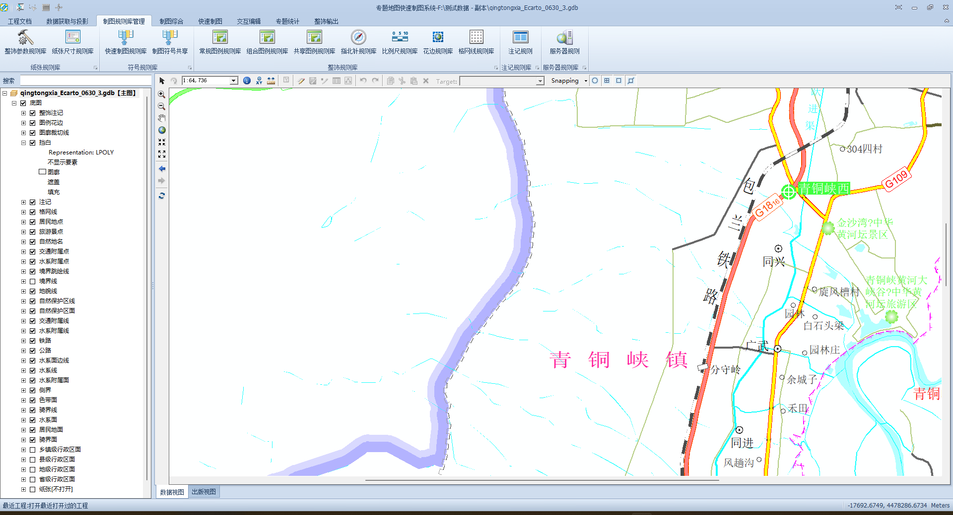

图 1.2系统主界面

# 工程文档

工程文档是系统管理作业工程和文档的模块。通过打开工程，将数据加载到图层控制面板中，在地图显示窗口显示。目前模块主要集成了工程信息、最近工程、打开工程、保存工程、关闭工程、添加临时数据、规则更新等功能。

## 工程

### 工程信息

* 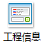

【工程信息】查阅当前工程相关信息

**操作方法：**点击【工程信息】查看工程比例尺、模板、纸张、数据库、规则库、空间参考等相关信息。

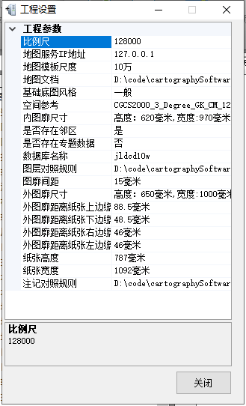

图 2.1 工程信息对话框

### 最近工程

* 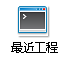

【最近工程】打开上一次处理的工程

**操作方法：**点击【最近工程】可以直接打开上一次MDB文件。图层控制面板加载所有要素类，地图显示窗口呈现上一次保存状态。

### 打开工程

* 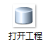

【打开工程】选择需要打开的工程

**操作方法：**点击【打开工程】可以打开选定目录下的GDB数据库，并将GDB数据库中的要素显示在图层控制面板与地图显示窗口中，如图2.2所示。

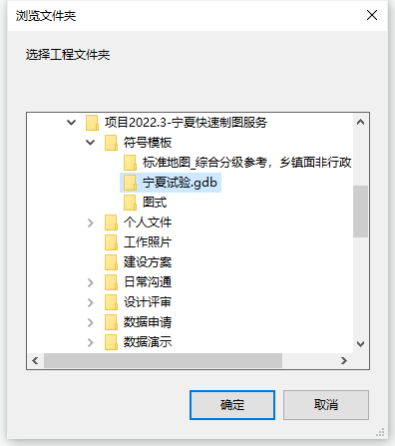

图 2.2 选择GDB文件对话框

### 保存工程

* 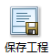

【保存工程】保存对工程的相关操作

**操作方法：**点击【保存工程】可以保存当前作业工程，记录数据库GDB路径、图层控制面板加载的要素和地图显示窗口状态等信息。

### 关闭工程

* 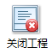

【关闭工程】关闭当前工程

**操作方法：**点击【关闭工程】弹出如图2.3所示的信息提示框，选择【是】，系统先保存当前工作区工程，然后关闭工程，选择【否】，系统直接关闭工程。

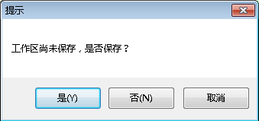

图 2.3 关闭工程信息提示框

### 导出MXD

* 

【导出MXD】将当前地图文件导出为.mxd文件

**操作方法：**点击【导出MXD】弹出如图2.4所示的对话框，选择需要存储的路径，点击【保存】即可完成导出。

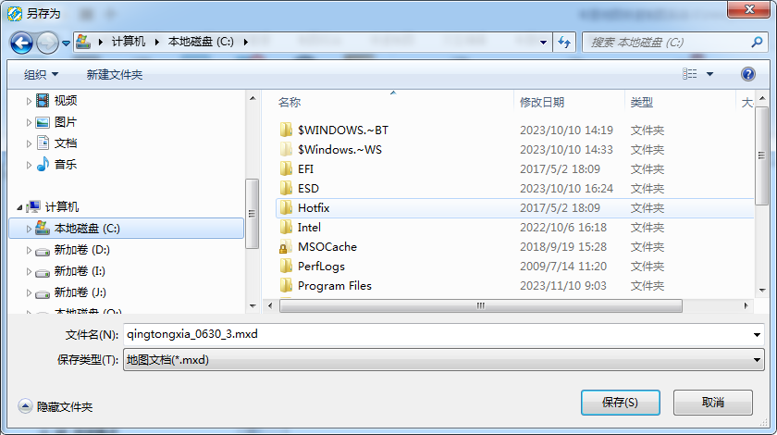

图 2.4 导出mxd提示框

### 量测工具

* 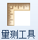

【量测工具】在当前地图上测量距离或面积

**操作方法：**点击【量测工具】启动测量对话框，利用鼠标左键在地图上点击、移动即可得到测量。

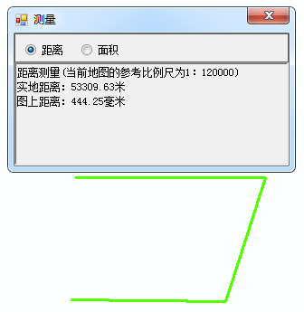

图 2.5测量结果

## 地图编辑出版平台

### 基础地理信息管理系统

* 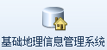

【基础地理信息管理系统】基础地理信息管理系统

**操作方法：**点击【基础地理信息管理系统】，即可打开基础地理信息管理系统。

### 制图数据库编辑系统

* 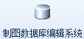

【制图数据库编辑系统】打开制图数据库编辑系统

**操作方法：**点击【制图数据库编辑系统】，即可打开制图数据库编辑系统。

### 成果数据改化转换系统

* 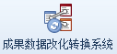

【成果数据改化转换系统】打开成果数据改化转换系统

**操作方法：**点击【成果数据改化转换系统】，即可打开成果数据改化转换系统。

# 数据获取与投影

数据获取与投影是管理地图服务、坐标系变化的模块。通过查阅、更改地图服务配置、添加临时数据、投影变换等使地图数据符合生产需求，该模块主要集成了辅助设计、数据加载、投影变换等。

## 辅助设计

### 修改地图服务配置

* 

【修改地图服务配置】用于修改服务器相关参数配置。

**操作方法：**点击【修改地图服务配置】弹出如图3.1所示的对话框，根据服务器实际的情况，修改服务器相关参数。

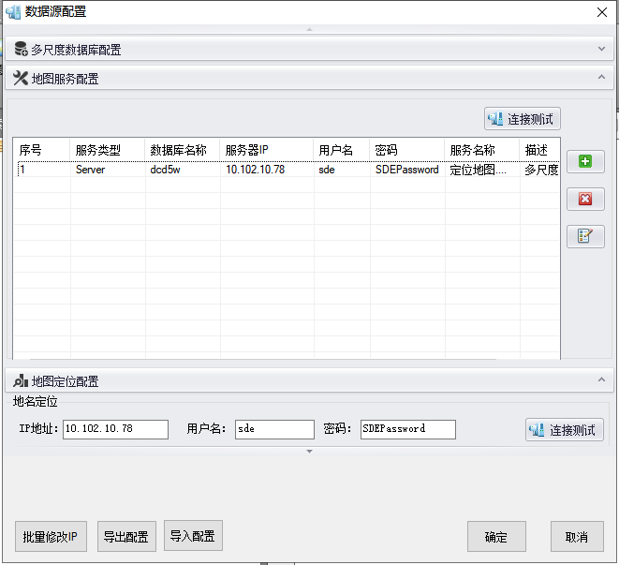

图 3.1 修改地图服务配置对话框

### 地图服务

* 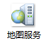

【地图服务】打开地图

**操作方法：**点击【地图服务】弹出如图3.2所示的加载地图服务对话框，勾选目标服务，点击【确定】，自动连接地图服务，并且在图层控制面板和地图显示窗口加载底图，用于地图裁切的浏览定位。

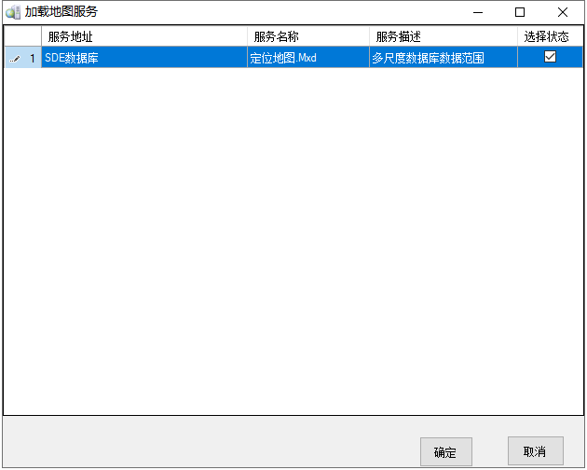

图 3.2 加载地图服务对话框

### 流程化辅助设计

* 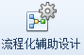

【流程化辅助设计】辅助制图过程

**操作方法：**

第一步：制图区域

该步骤主要确定成图的区域、页面设置、成图尺寸以及图廓线参数的选择。一共提供了四种选择方式，分别为行政区定位、经纬度定位、矢量文件定位以及拉框定位。以行政区定位为例，通过搜索行政区名称可筛选出相关名称的行政区，点击后图面自动跳转该政区，并给出相应的设置参数如下图所示。

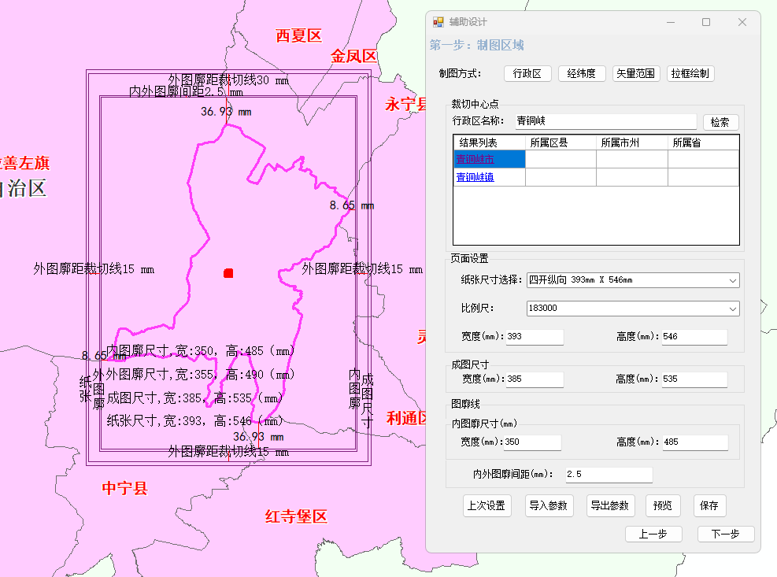

图 3.3 制图区域操作界面

修改页面设置、成图尺寸等参数后点击预览，图面也会相应变化，如下图所示，点击下一步即可进入第二个流程空间参考。

第二步：空间参考

该步骤为确定定位区域的空间参考，系统会根据定位的空间信息，给出对应的投影坐标系，如下图所示。下拉框可以选择不同的PRJ投影文件，下方文本框显示的是该PRJ文件的地理坐标系参数及投影方式的参数，点击保存即可更改投影坐标系，图面也会随之更改。点击上一步可跳转至制图区域选择，点击下一步进入第三步定位裁切。

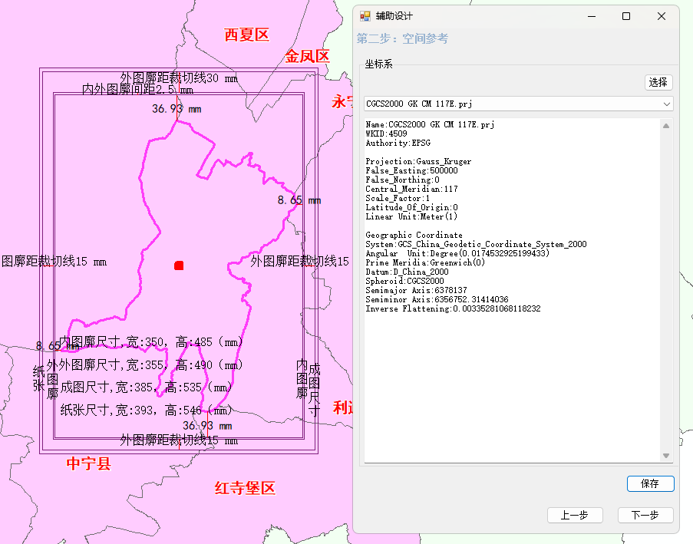

图 3.4 空间参考选择界面

第三步：定位裁切

该步骤为数据的裁切下载，软件根据制图区域对服务器上的数据进行下载。具体界面如下图所示。服务器地址、密码等为默认。裁切设置可以选择主邻区裁切、生成裁切线等。输出区域还可以选择裁切部分要素而非全部裁切。点击确定完成定位裁切的操作，在选择的路径生成GDB文件。

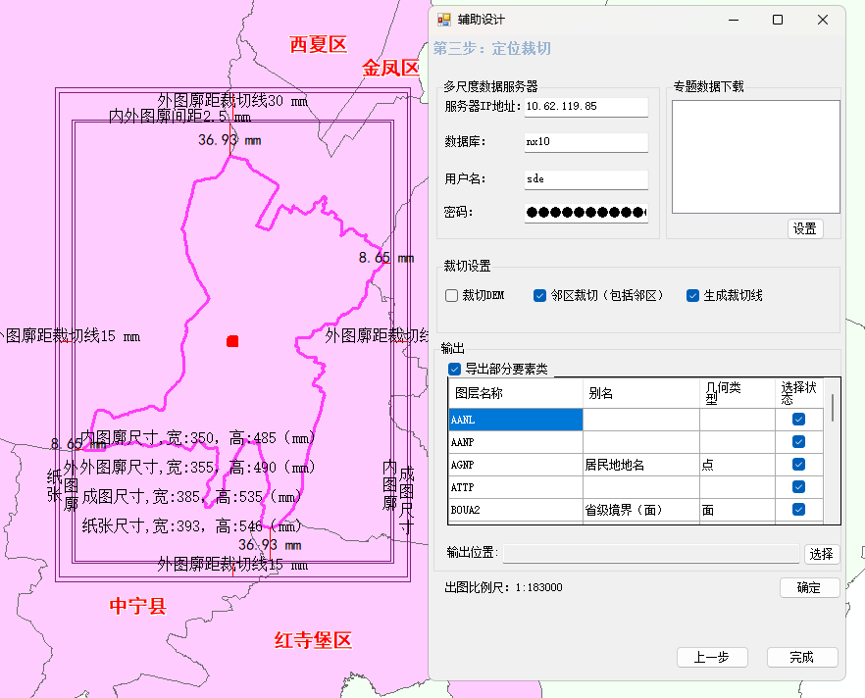

图 3.5 定位裁切操作界面

点击上一步可以切换至空间参考步骤，点击完成会提示是否对该步骤生成的GDB文件进行符号化。点击是，弹出符号化的操作界面，选择相应比例尺的符号模板、开本、规则对照mdb文件及输出路径后点击确定即可完成符号化，至此所有步骤完成。

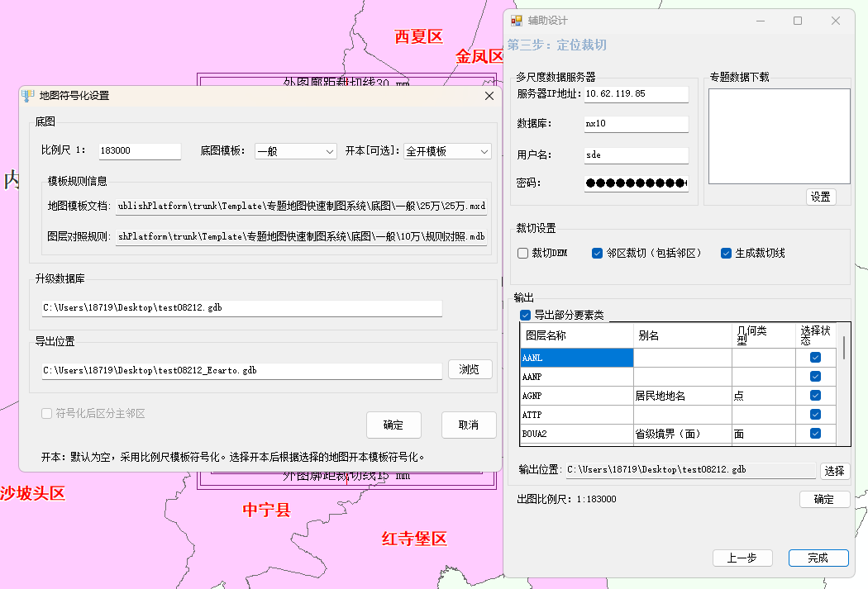

图 3.6 符号化操作界面

### 流程化辅助设计（本地）

* 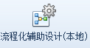

【流程化辅助设计】辅助制图过程

**操作方法：**

第一步：制图区域

与流程化辅助设计不同，本地版本只有拉框选取一种本地制图方式。该定位方式通过拉框确定制图范围，点击预览后根据框选矩形，自动推荐尺寸最匹配的纸张以及横竖版，如下图所示。除此之外，用户可以自定义修改纸张、内外图廓间距、外图廓距裁切线距离等参数，系统会自动计算出正确的内图廓尺寸以及成图尺寸。点击确定进入下一步

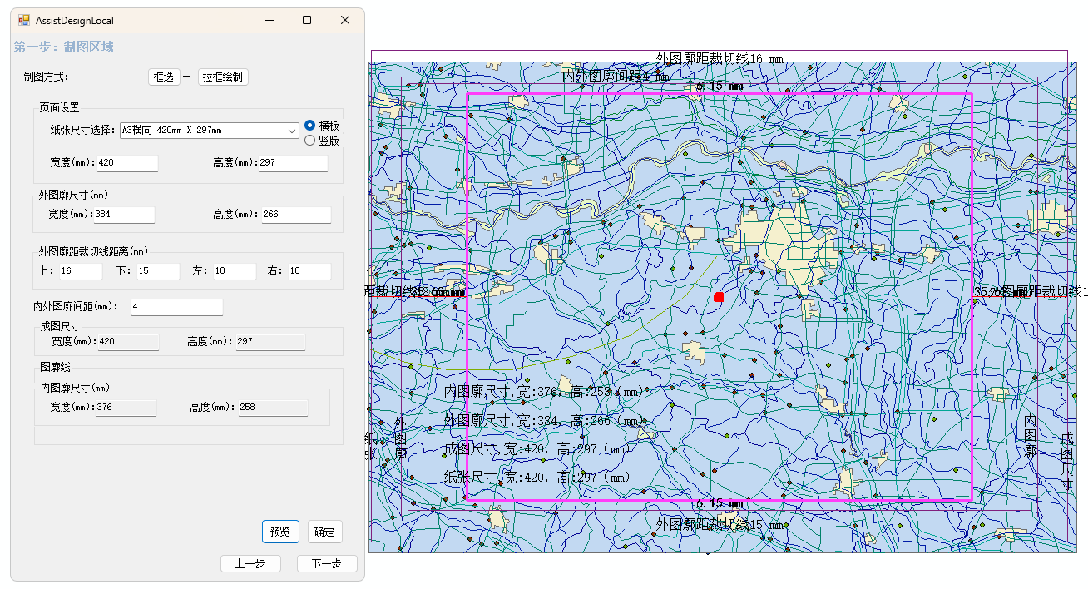

图 3.7 拉框选取操作界面

第二步：空间参考

该步骤为确定定位区域的空间参考，与流程化辅助设计类似，系统会根据定位的空间信息，给出对应的投影坐标系，如下图所示。下拉框可以选择不同的PRJ投影文件，下方文本框显示的是该PRJ文件的地理坐标系参数及投影方式的参数，软件支持对设置好的投影信息导出PRJ文件。点击预览软件自动计算比例尺并且更改投影坐标系，图面也会随之更改。点击上一步可跳转至制图区域选择，点击下一步进入第三步定位裁切。

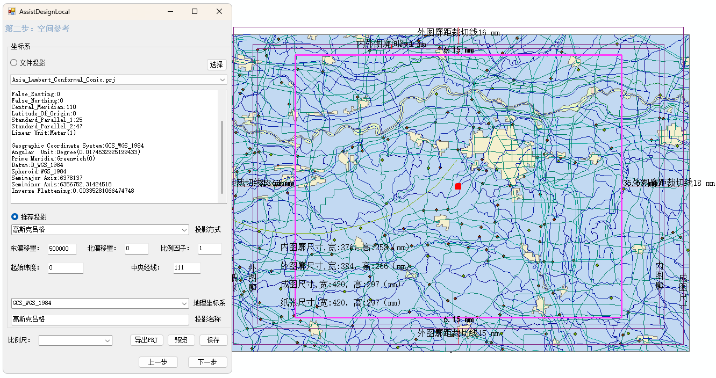

图 3.8 空间参考操作界面

第三步：定位裁切

该步骤为数据的裁切下载，与流程化辅助设计的下载链接SDE远程下载的逻辑不同，该步骤针对本地数据进行定向裁切。不过操作步骤与前者类似。具体界面如下图所示。可以自主选择主邻区裁切、生成裁切线等。输出区域还可以选择裁切部分要素而非全部裁切。点击确定完成定位裁切的操作，在选择的路径生成GDB文件。

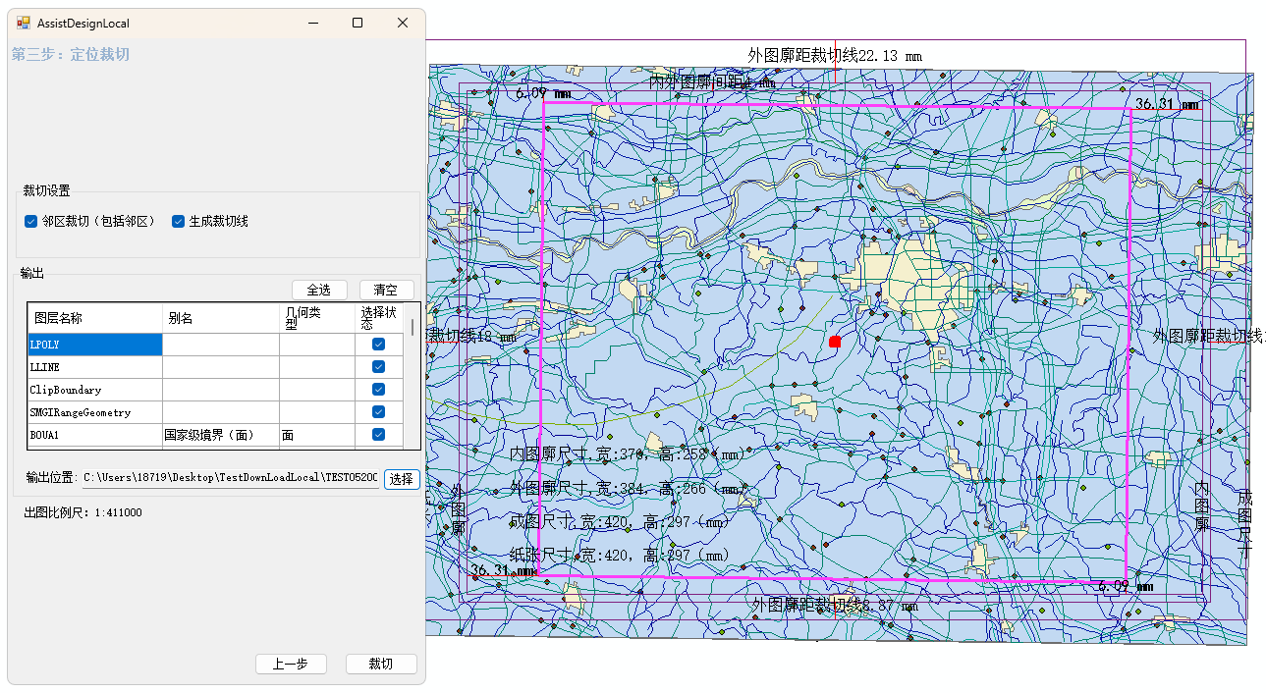

图 3.9 定位裁切操作界面

点击上一步可以切换至空间参考步骤，点击完成会提示是否对该步骤生成的GDB文件进行符号化。点击是，弹出符号化的操作界面，选择相应比例尺的符号模板、开本、规则对照mdb文件及输出路径后点击确定即可完成符号化，至此所有步骤完成。

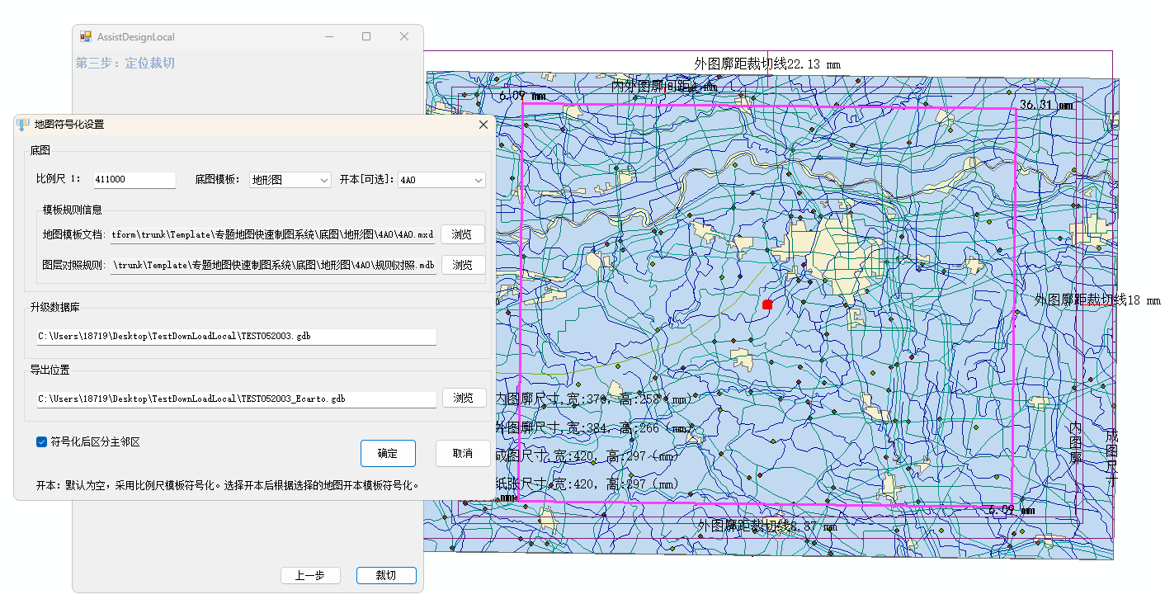

图 3.10 符号化操作界面

### 地图符号化

* 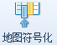

【地图符号化】基于图层对照规则及底图模板处理原始数据，通过制图表达规则，实现数据符号化。

**操作方法：**点击【地图符号化】，弹出如图3.11所示的地图符号化设置对话框，设置比例尺和底图模板，指定升级数据库，设置升级数据库导出文件位置，单击【确定】，完成地图符号化操作。该窗口将符号化调用的地图模板文档和图层对照规则显示出来，用户修改比例尺、地图开本信息，地图模板文档和图层对照规则随之改变。

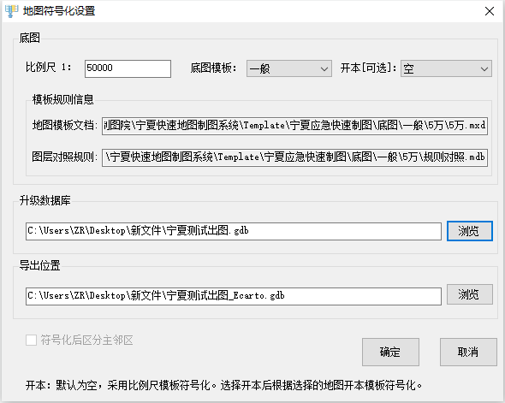

图 3.11 地图符号化设置对话框

【参数说明】

**（1）比例尺：**设置主区的比例尺大小。

**（2）底图模板：**设置地图符号化模板类型

**（3）开本：**选择确定出图纸张的开本，若默认不选为数据裁切时指定的开本

**（4）升级数据库：**设置目标数据库文件所在位置

**（5）导出位置：**设置地图符号化后的数据库所在文件位置

### 一键处理

* 

【一键处理】一键处理针对刚符号化完成的数据进行多个快速制图功能的集成化处理，提高处理速度，减少冗余操作。自动完成对于数据的常规性基本处理操作。

**操作方法：**点击【一键处理】，弹出如图3.12所示的数据处理对话框，系统默认功能全勾选，用户可自定义选择功能。点击【一键处理】按钮，完成一键处理操作。

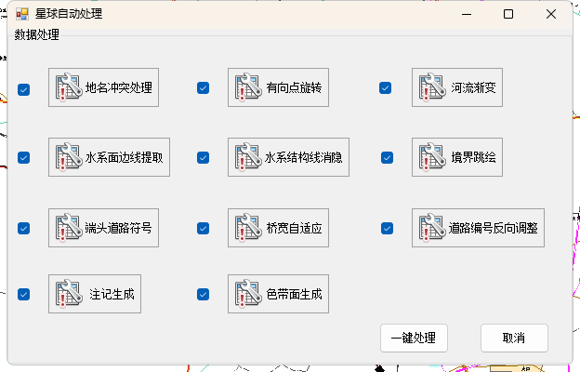

图 3.12 一键处理置对话框

## 数据加载

### 添加临时数据

* 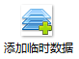

【添加临时数据】在当前地图添加shp、gdb、栅格等数据

**操作方法：**点击【添加临时数据】弹出如图3.13所示的窗体,根据用户需要可以添加shp文件、GDB、MDB、栅格数据等数据。先选择要添加的数据类型，再选中对应的数据，点击添加将临时添加到地图视图。

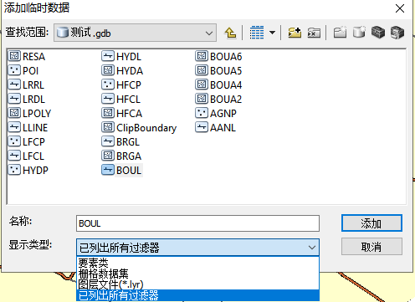

图 3.13 添加临时数据窗体

### 添加制图表达

* 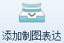

【添加制图表达】为目标数据库添加制图表达，形成制图模版。

**操作方法：**点击【添加制图表达】，弹出如下所示对话框，选择源数据库与目标数据库，设置匹配规则后点击【加载】，然后在框中勾选需要复制的制图表达规则，再选择复制方式，点击【确定】即可。

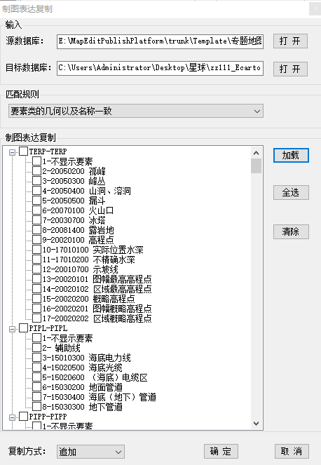

图 3.14添加制图表达窗体

**注意：**

1.源数据库是指带有制图表达的数据库，即提供制图表达，以供复制的数据库。

2.目标数据库是指需要复制制图表达的数据库。

3.匹配规则分为要素类几何以及名称一致和通过规则匹配，前者直接分析两个GDB的要素类的名称等进行匹配，后者根据设置的规则进行匹配。

4.复制方式分为追加和替换，追加指在原有的基础上添加制图表达，替换指覆盖原有的制图表达。

## 投影转换

### 投影变换

* 

【投影变换】修改当前地图或数据的坐标系。

**操作方法**：点击【投影变换】弹出如图3-15所示的投影变换配置框，根据坐标转换情况设置相关转换参数，点击【输出位置】选择输出路径，点击 【确定】完成当前地图或数据的投影变换。

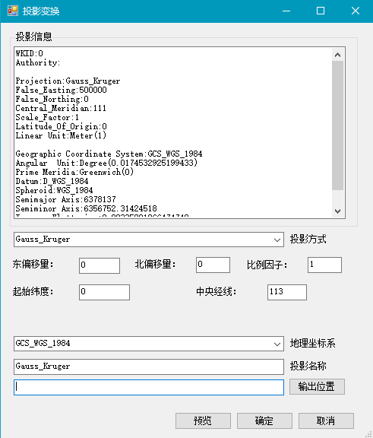

图 3.7 投影变换配置框

### 坐标变换

* 

【坐标变换】对未符号化的数据进行不可撤销的等差分纬线多圆锥或伪方位投影。

**操作方法**：点击【投影变换】弹出如图3-16所示的投影器，根据坐标转换情况设置相关转换参数。下拉【投影方法】选择等差分纬线多圆锥或伪方位，点击【选择】选择投影后数据库输出所存放的路径，点击 【确定】完成当前数据库的投影变换。注：该工具耗时较长，并仅适用于未符号化之前的数据库。且投影后的数据库会自动删除内外图廓、遮盖与页面图层，需要对其继续进行【流程化辅助设计(本地)】，重新生成合适的内外图廓、遮盖与页面图层。

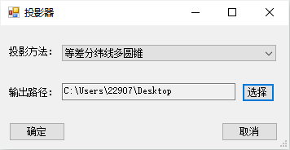

图 3.8 投影变换配置框

### 比例尺修改

* 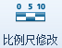

【比例尺修改】更改当前地图比例尺，同时进行内外图廓的自动生成，并且可交互式移动内外图廓，确定好成图区域后生成新纸张与新挡白。

**操作方法：**

**第一步：**首先将地图比例尺设置或滚动到目标比例尺，然后点击【比例尺修改】，即可生成新比例尺下的内外图廓，如下图所示。

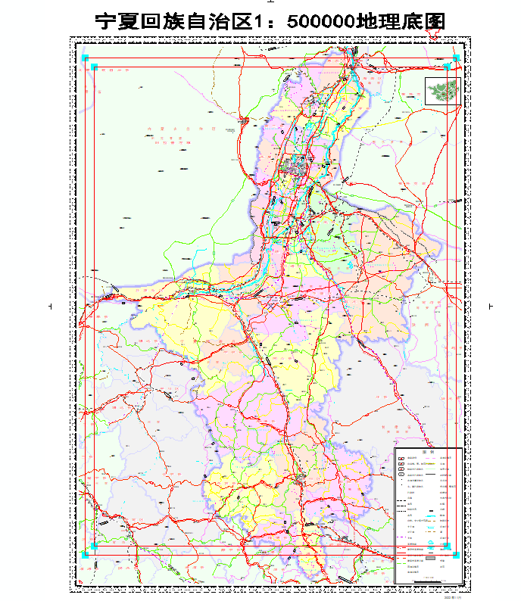

图 3.16 新生成的图廓线

**第二步：**点击弹出提示框中的移动内外图廓，可交互式地对图廓进行移动，确定好成图范围后，点击提示框的确定，即可重新生成纸张与挡白，完成比例尺及相关范围线、面的生成。

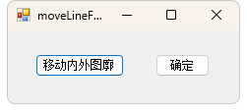

图 3.17 交互式提示框界面

### 修改纸张

* 

【修改纸张】更改纸张尺寸、图廓等相关信息

**操作方法：**点击【修改纸张】弹出如图3.18的对话框，纸张尺寸选择可以选择不同的纸张尺寸，根据选择的尺寸，系统会自动生成宽度、高度、成图尺寸、内廓线尺寸以及内外图廓间距等参数；比例尺可根据需求进行选择。点击【预览】可查看相关效果，点击【确定】即可完成修改。

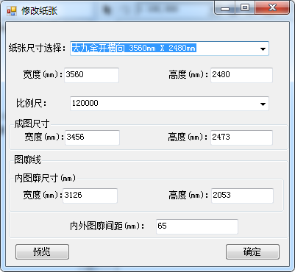

图 3.18 纸张参数对话框

# 制图规则库管理

制图数据库管理是管理制图表达的模块。通过查阅、修改规则库，以实现专题地图的快捷化、精确化出图。该模块主要集成了模版管理、符号库、注记、整饰、质检等。

## 模板管理

### 快速制图规则库

* 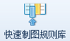

【快速制图规则库】查阅、修改或更新制图符号规则

**操作方法：**

**1. 查阅快速制图规则参数：**点击【快速制图规则库】弹出如图4.1所示对话框，对话框中展示了制图符号相关规则。

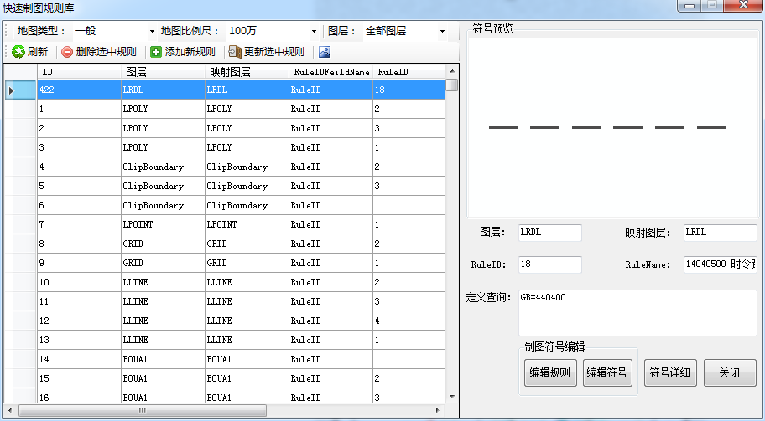

图 4.1快速制图规则库对话框

**2. 制图符号编辑：**

**2.1 跳转至MDB表编辑规则：**点击图4.1中【编辑规则】，弹出如图4.2所示提示框，提示框中展示了MDB表中对应表表名以及相关事项，点击【确定】后打开MDB表，选择表名为【图层规则对照】的表，如图4.3所示，双击即可打开进行编辑，完成编辑并保存后，返回软件点击【刷新】即可在软件中查阅。

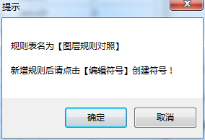

图 4.2提示框

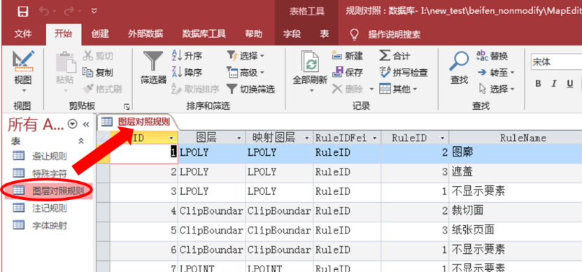

图 4.3图层对照规则MDB表

**2.2 跳转至MXD文件中编辑符号：**点击图4.1中【编辑符号】，弹出如图4.4所示提示框（请注意！由于软件与ArcMap存在源数据相互占用的问题，因此在跳转至MXD文件编辑符号时，需要关闭本软件，否则会导致无法编辑符号！）

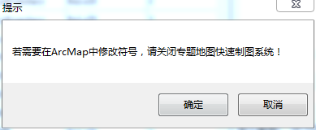

图 4.4提示框

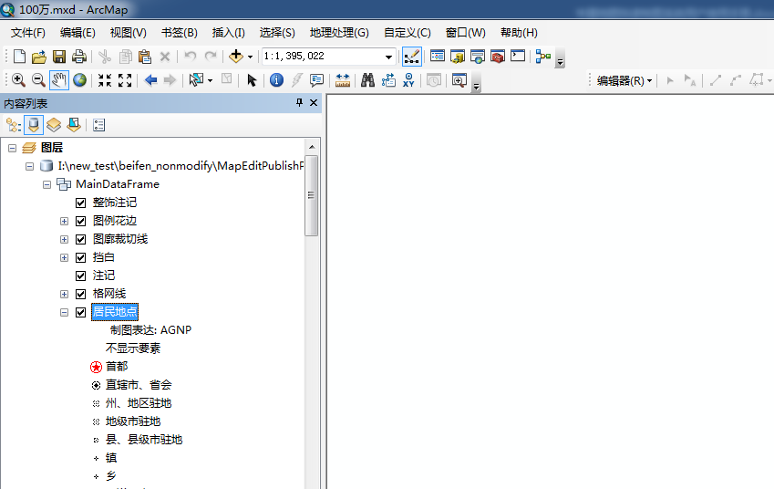

图 4.5符号MXD

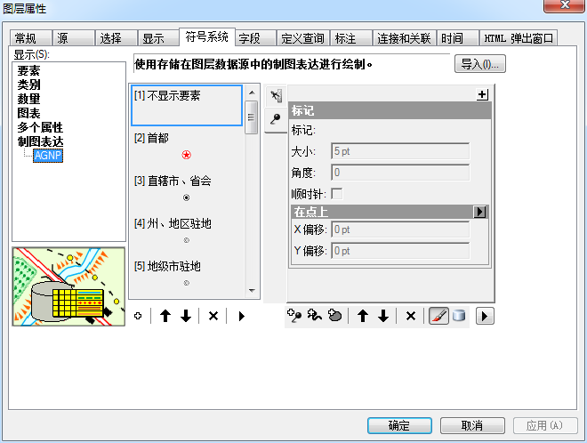

图 4.6修改制图符号

**2.3 软件中编辑规则：**图4.1中，点击【添加新规则】即可新建相关制图符号规则，点击【删除选中规则】即可删除选中的制图符号规则，点击【刷新】刷新当前规则库，点击【更新选中规则】更新当前选中的规则；右侧符号预览展示了符号相关信息，点击【符号详细】即可参阅详细信息。

### 整饰参数规则库

* 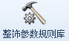

【整饰参数规则库】查阅及修改整饰参数

**操作方法：**

**1. 查阅整饰参数：**点击【整饰参数规则库】弹出如图4.7所示对话框，即可查阅相关整饰参数设置。

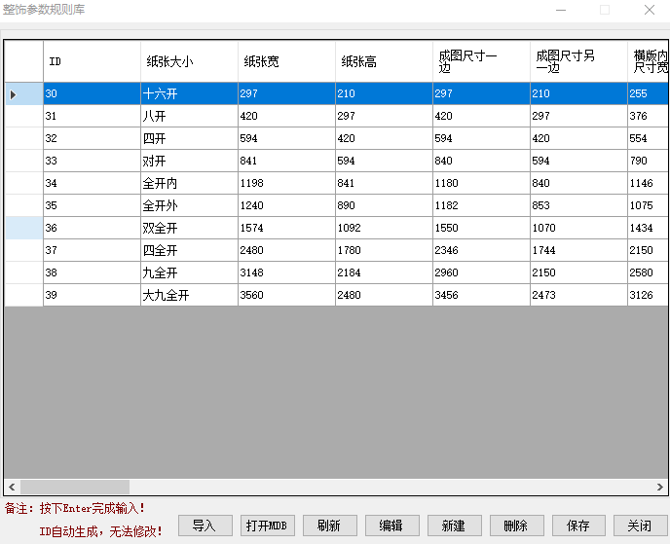

图 4.7整饰参数规则库对话框

**2. 修改整饰参数：**

**2.1 跳转MDB表修改整饰参数：**在图4.7中，点击【打开MDB】弹出如图4.8所示操作提示框，点击【确定】即可打开MDB表，在左侧表中双击【纸张整饰参数经验值】即可进入对应表，如图4.9所示，随后可在MDB表中修改、新增、删除相关参数，修改完毕后保存MDB表，随后返回软件，点击图4.7中【刷新】，等待出现图4.10所示提示框，即可在软件中查阅更改后的整饰参数。

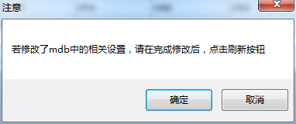

图 4.8操作提示框

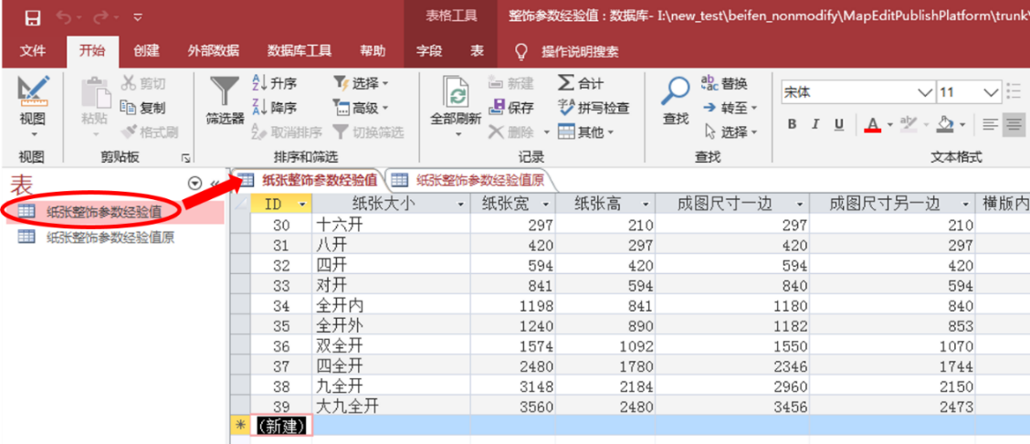

图 4.9整饰参数MDB表

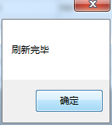

图 4.10刷新提示框

**2.2 软件内修改整饰参数：**点击【整饰参数规则库】弹出整饰参数规则后，可在下方找到如图4.11的按钮。点击【编辑】即可启动编辑（编辑单元格内容），其中ID列不可编辑，**编辑当前单元格内容时请使用键盘Enter键完成内容输入**；点击【新建】即可新建空白行（无论是否点击【编辑】），点击【删除】即可删除当前选中行（无论是否点击【编辑】），点击【保存】即可保存修改后的参数，点击【关闭】关闭当前规则库对话框。

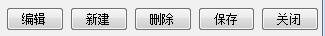

图 4.11整饰参数修改按钮

**2.3导入新规则：**点击【导入】，选择需要导入的规则（MDB表）即可完成导入。**注意1**，选择的规则需符合相关条件，其中基础条件为：需要导入的MDB表与原规则表的结构相同。**注意2**，导入规则本质为覆盖当前规则。

### 纸张尺寸规则库

* 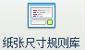

【纸张尺寸规则库】查阅或修改纸张尺寸参数

**操作方法：**

**1. 查阅纸张尺寸参数：**点击【纸张尺寸规则库】弹出如图4.12所示对话框，即可查阅纸张尺寸相关参数设置。

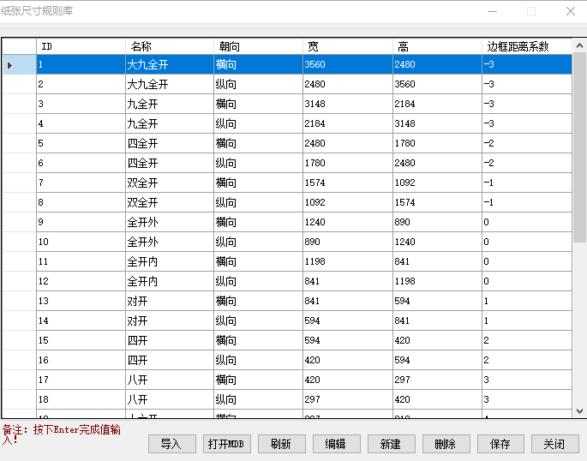

图 4.12纸张尺寸规则库对话框

**2. 修改纸张尺寸参数：**

**2.1 跳转MDB表修改纸张尺寸参数：**点击【打开MDB】后再MDB表中选择【PageSize】，如图4.13所示，**具体操作方式可见章节4.1.2中**（两者操作完全一致）。

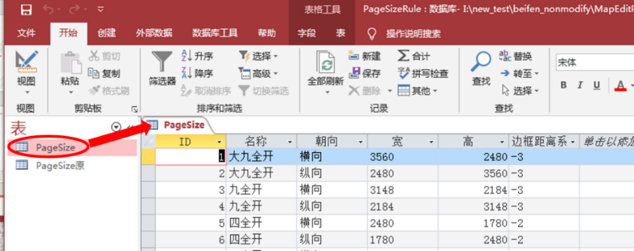

图 4.13纸张尺寸MDB表

**2.2 软件内修改纸张尺寸参数：具体操作方式可见章节4.1.2中**（两者操作完全一致）。

**2.3导入新规则：**点击【导入】，选择需要导入的规则（MDB表）即可完成导入。**注意1**，选择的规则需符合相关条件，其中基础条件为：需要导入的MDB表与原规则表的结构相同。**注意2**，导入规则本质为覆盖当前规则。

## 符号库管理

### 制图符号管理

* 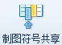

【制图符号共享】查阅、修改或输出制图符号规则

**操作方法：**

**1. 查阅制图符合共享：**点击【制图符号共享】弹出如图4.14所示对话框。

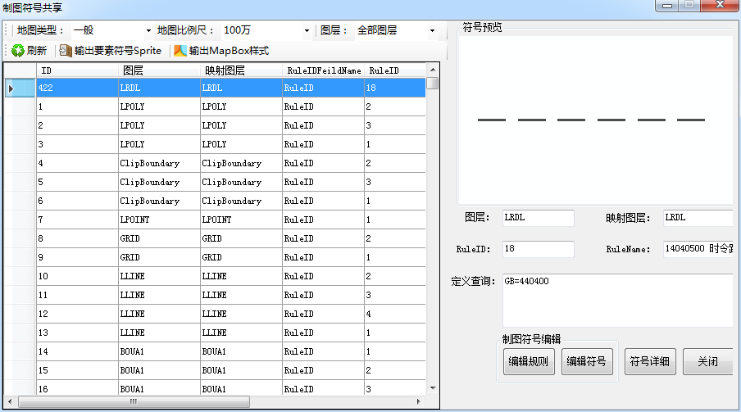

图 4.14制图符号共享对话框

**2. 制图符号编辑：**

**2.1 跳转至MDB表编辑规则：相关操作与章节4.1.1完全一致。**

**2.2 跳转至MXD文件中编辑符号：相关操作与章节4.1.1完全一致。**

**3. 输出制图符号：**点击【输出要素符号Sprite】弹出如图4.15所示对话框，在输出设置中可选择需要输出的符号，点击【浏览】选择输出路径，点击【确定】即可完成输出；点击【输出MapBox样式】弹出如图4.16所示对话框，在符号图层中可选择需要输出的符号图层，点击【浏览】选择输出路径，点击【确定】即可完成输出。

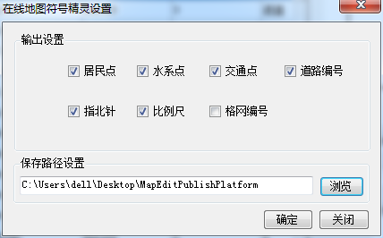

图 4.15输出要素符号Sprite对话框

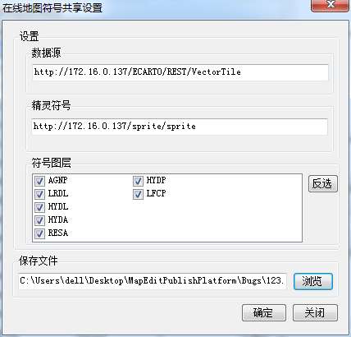

图 4.16输出MapBox样式对话框

## 注记样式库管理

### 注记规则

* 

【注记规则】查阅、修改或更新注记相关信息

**操作方法：**

**1. 查阅注记规则库：**点击【注记规则】弹出如图4.17所示对话框，选择符号即可在右侧查阅符号预览及相关参数，在右侧注记中可查阅注记相关参数，在右侧注记背景中可查阅注记背景相关参数。

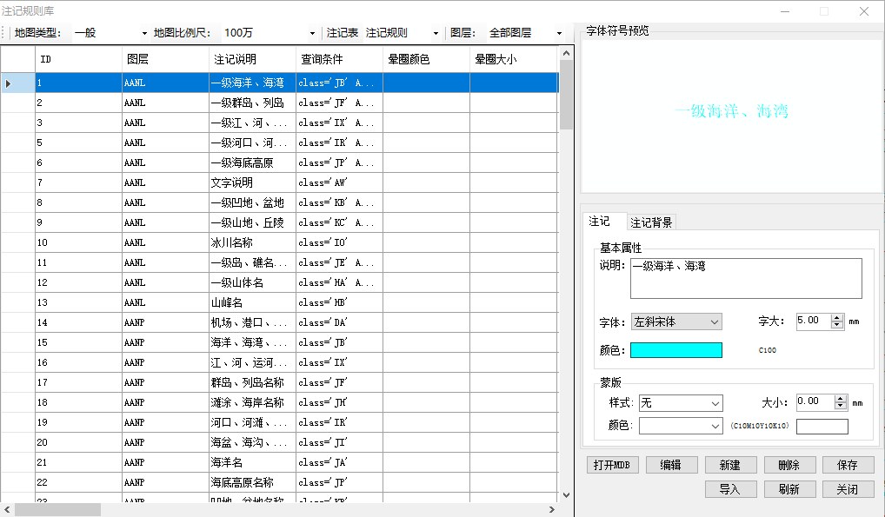

图 4.17注记规则对话框

**2. 修改注记规则：**

**2.1 跳转至MDB表编辑规则：**点击图4.17中【打开MDB】弹出如图4.18的提示框，提示框中指示了当前规则库对应的表名，点击【确定】打开MDB表，随后根据提示框中的表名选择对应的表，即可进行修改，如图4.19所示。

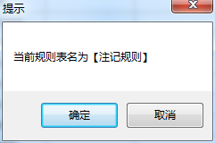

图 4.18提示框

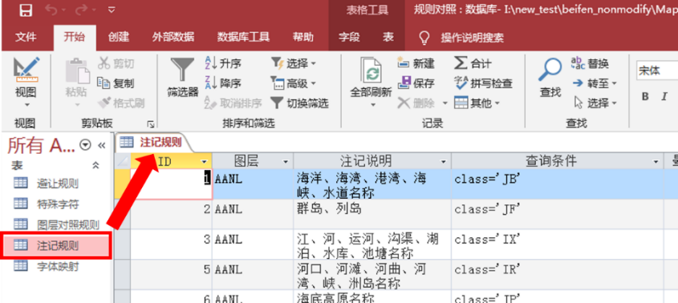

图 4.19打开mdb表修改规则

**2.2 软件内修改注记规则：**点击图4.17中【编辑】即可进入编辑状态，点击【新建】会在当前规则中新建一行模版数据，点击【删除】即可删除当前选中行数据，点击【保存】软件会自动将相关修改同步至MDB规则表中，点击【刷新】当前页面会刷新视图，获取当前最新规则。

**2.3导入新规则：**点击【导入】，选择需要导入的规则（MDB表）即可完成导入。**注意1**，选择的规则需符合相关条件，其中基础条件为：需要导入的MDB表与原规则表的结构相同。**注意2**，导入规则本质为覆盖当前规则。

## 整饰库管理

### 组合图例规则库

* 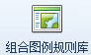

【组合图例规则库】查阅或修改图例组合后的相关符号信息

**操作方法：**

**1. 查阅组合图例规则：**点击【组合图例规则库】弹出如图4.20所示对话框，选择基础图例以及组合图例项后，左侧基础项图例符号以及组合项图例符号会显示对应的符号预览，在勾选【选择状态】后，组合符号预览处会展示对应的组合符号，点击【符号详细】可查阅符号详细信息。

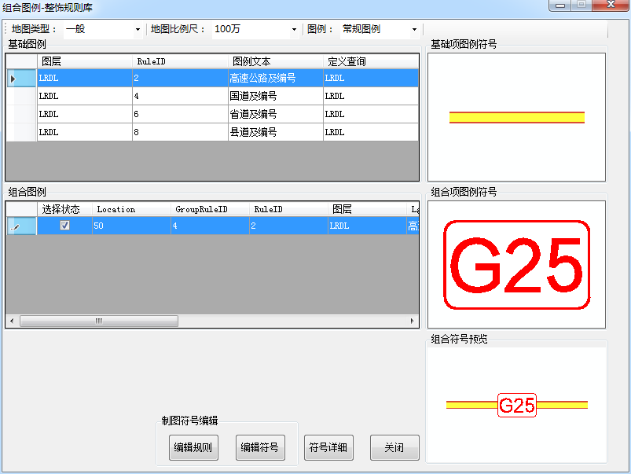

图 4.20组合图例规则库对话框

**2. 制图符号编辑：**

**2.1 跳转至XML编辑规则：**点击【编辑规则】后，弹出如图4.21所示提示框，点击【确定】后跳转至XML文件（默认用txt打开），打开后如图4.22所示。

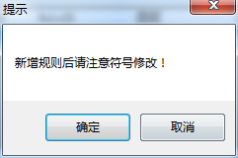

图 4.21提示框

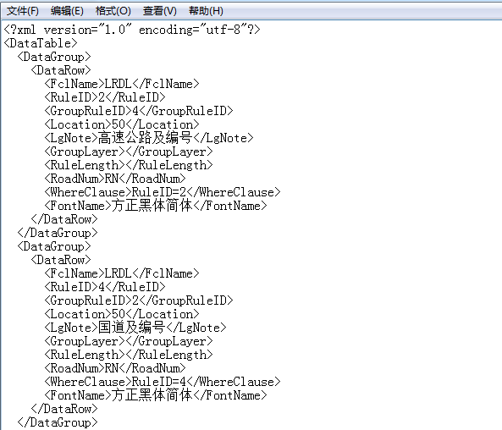

图 4.22组合图例XML表

【XML表参数说明】

1. <DataGroup>与</DataGroup>之间为一组数据，对应基础图例中的一条规则。

2. FclName指基础图例与组合图例中的图层列

3. RuleID指基础图例与组合图例中的RuleID列，RuleID控制着基础图例的制图表达，即符号展示，其查阅及修改示例如图4.23所示（查阅、修改方法可见于**2.2跳转至MXD修改基础图例**）。

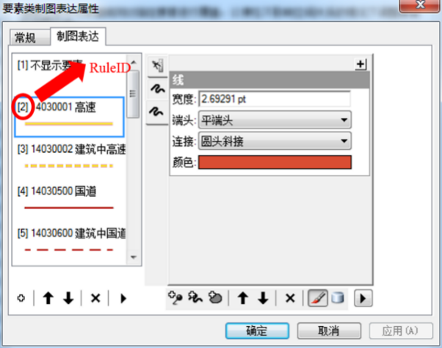

图 4.23 RuleID展示

4. GroupRuleID指组合图例中的GroupRuleID列，GroupRuleID控制着组合图例的制图表达，即符号展示，其查阅及修改示例如图4.24所示（查阅、修改方法可见于**2.3链接至ArcCatalog修改组合图例**）

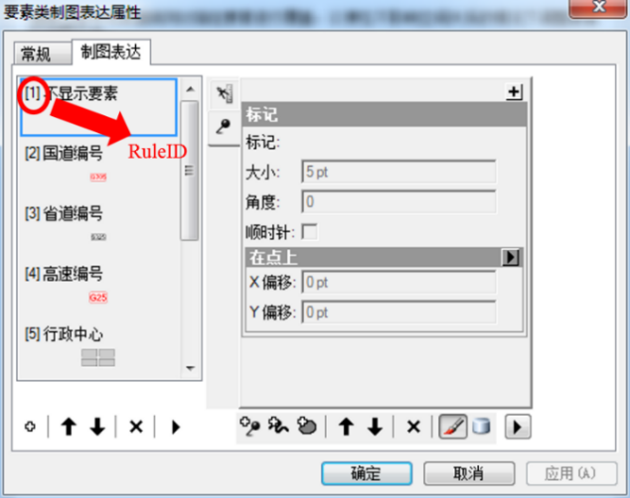

图 4.24 GroupRuleID展示

5. Location指组合图例中的Location列，控制组合图例的位置分布，具体图示说明可见图4.25。

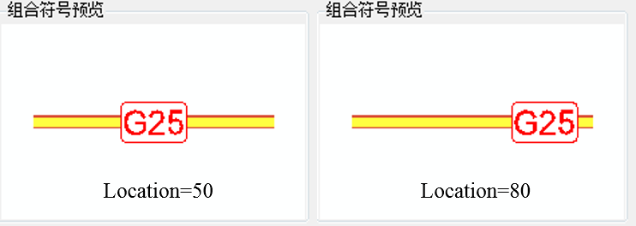

图 4.25 Location参数设置差异

6. LoNote指基础图例中的图例文本列和组合图例中的LoNote列。

7. RoadNum指组合图例中的RoadNum列

8. WhereClause指组合图例中的WhereClause列

9. FontName指组合图例中的字体

**2.2 跳转至MXD修改基础图例：**点击【编辑符号】，弹出如图4.26所示对话框，点击【基础图例】即可跳转至MXD文件中修改基础图例符号（请注意！由于本软件与ArcMap存在源数据相互占用的问题，因此在跳转至MXD文件编辑符号时，需要关闭本软件，否则会导致无法编辑符号！），进入MXD文件后，在左侧图层中选择LRDL图层，然后右键—属性—符号系统—制图表达即可进行修改，如图4.27所示。

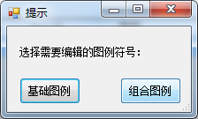

图 4.26选择图例进行修改

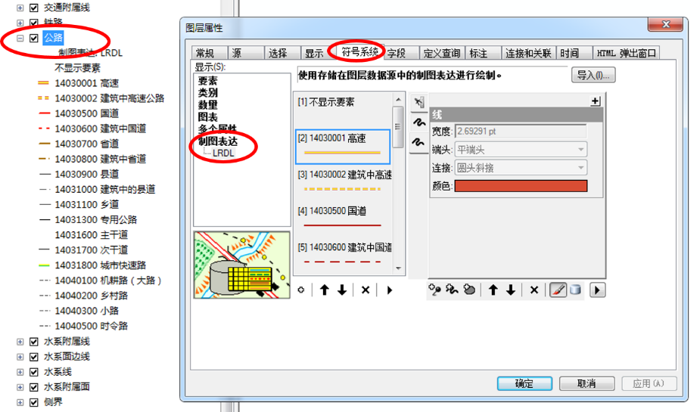

图 4.27修改基础图例

**2.3链接至ArcCatalog修改组合图例：**点击【编辑符号】，弹出如图4.26所示对话框，点击【组合图例】弹出如图4.28所示提示框，点击【确定】弹出MDB表所属文件夹，如图4.29所示；随后打开ArcCatalog软件，将文件夹链接至ArcCatalog，打开图4.28提示框中的MDB表，并选择对应的规则库表名，具体操作如图4.30所示，随后打开制图表达，如图4.31，即可修改组合图例。

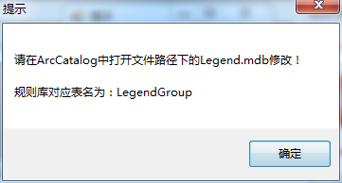

图 4.28提示框

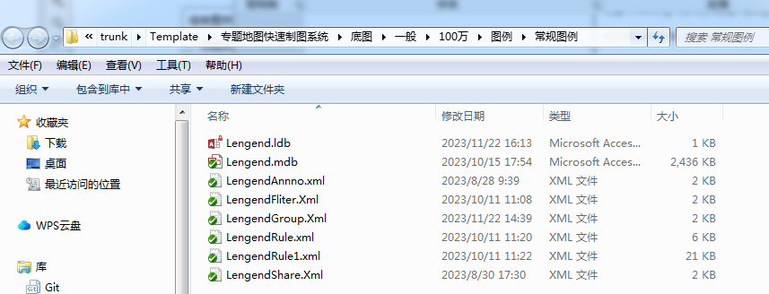

图 4.29 MDB所属文件夹

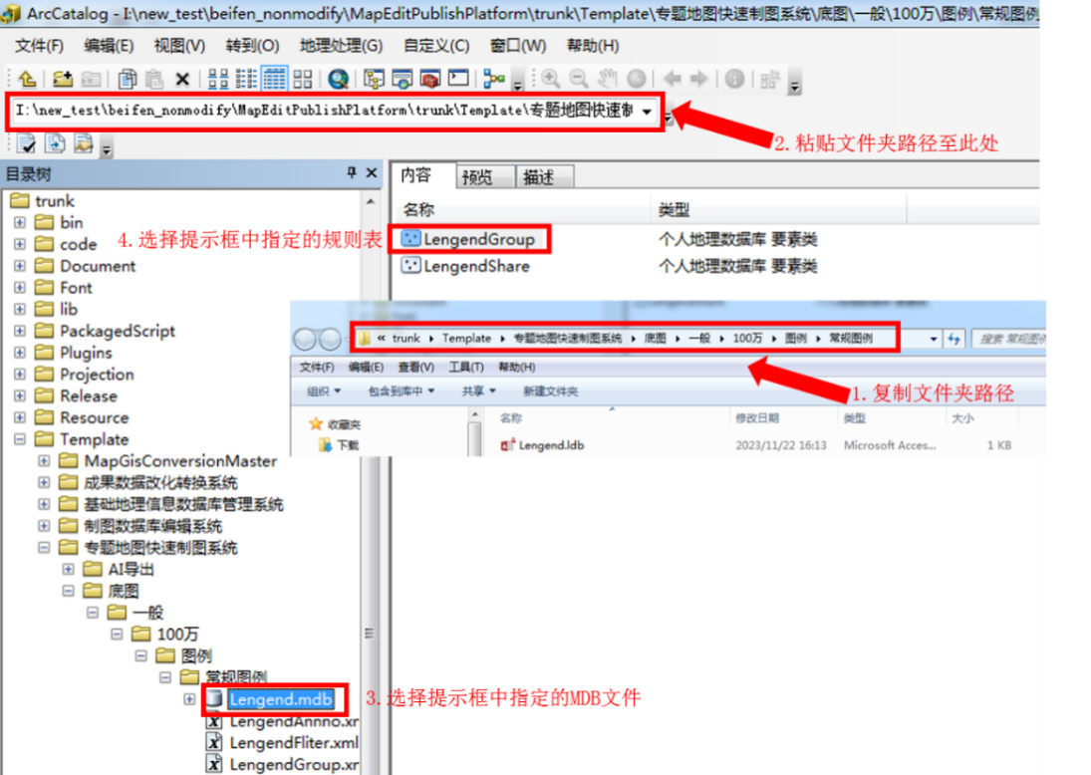

图 4.30链接至ArcCatalog

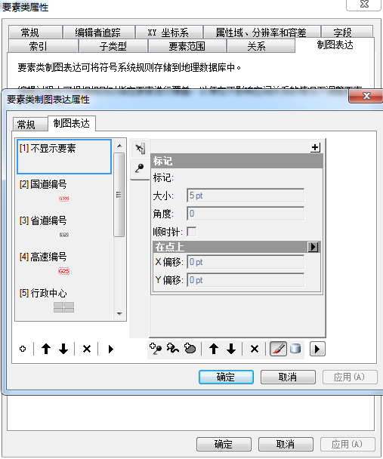

图 4.31修改组合图例符号

### 共享图例规则库

* 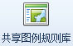

【共享图例规则库】查阅共享图例相关信息

**操作方法：**

**1. 查阅共享图例规则库：**点击【共享图例规则库】弹出如图4.32所示对话框，点击左侧符号，即可在右侧查看符号展示以及组合项，点击【符号详细】可查阅符号详细信息。

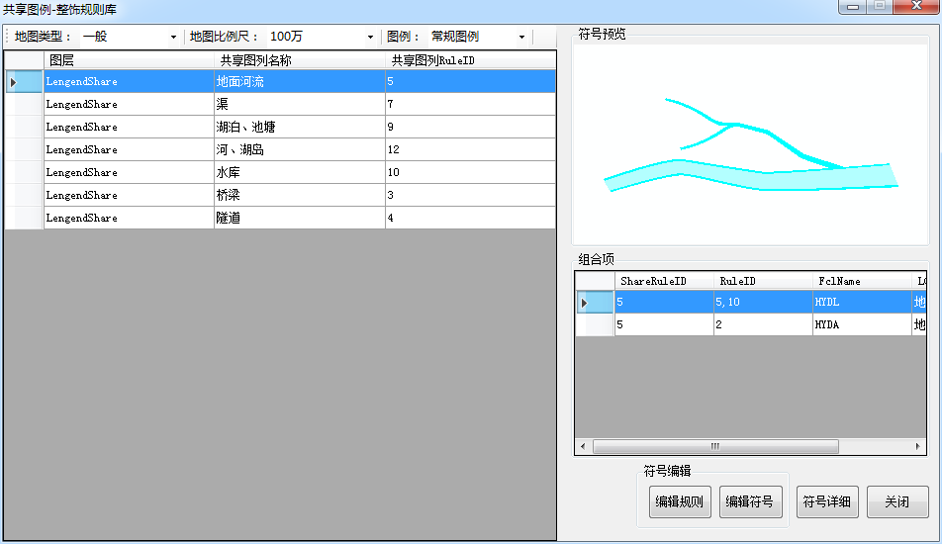

图 4.32共享图例规则库对话框

**2. 制图符号编辑：**

**2.1 跳转至XML编辑规则：具体操作可见于章节4.3.1（仅参数存在差异）**，打开后的XML如图4.33所示。

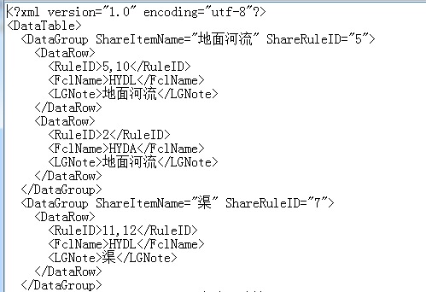

图 4.33共享图例规则库xml文件

【XML表参数说明】

1. <DataGroup ……>与</DataGroup>之间为一组数据，对应共享图例规则库中的一条规则。

2. ShareItemName表示共享图例规则中的共享图例名称列。

3. ShareRuleID表示共享图例规则中的共享图例RuleID列，ShareRuleID控制着共享图例规则的制图表达，即符号展示，其查阅及修改示例如图4.34所示（查阅、修改方法可参考章节4.4.1中的**2.3链接至ArcCatalog修改组合图例**）。

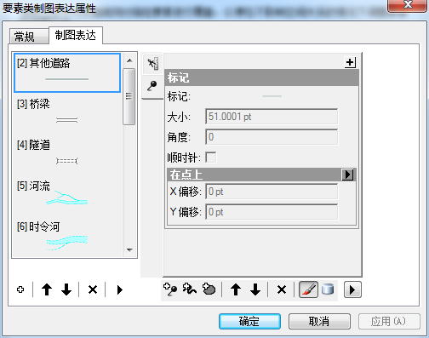

图 4.34共享图例制图表达

4. FclName表示组合项中的FclName列，即组合项的图层名

5. RuleID表示组合项中的RuleID列，RuleID控制着组合项中规则的制图表达，即符号展示。

6. LGNote表示组合项中的LGNote列，其与ShareIteName相同。

**2.2 链接至ArcCatalog修改组合图例：**点击图4.32中的【编辑符号】弹出如图4.35的提示框，提示框中指示了MDB文件以及对应的规则表名，根据MDB文件以及规则表名链接至ArcCatalog中修改符号，**具体操作可参考章节4.4.1中2.3链接至ArcCatalog修改组合图例**

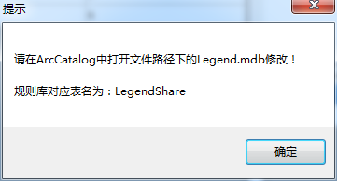

图 4.35提示框

### 指北针规则库

* 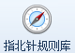

【指北针规则库】查阅或修改指北针符号信息

**操作方法：**

**1. 查阅指北针规则库：**点击【指北针规则库】弹出如图4.36所示对话框，选择符号即可在右侧查阅符号预览及相关参数，点击【符号详细】可查阅符号详细信息。

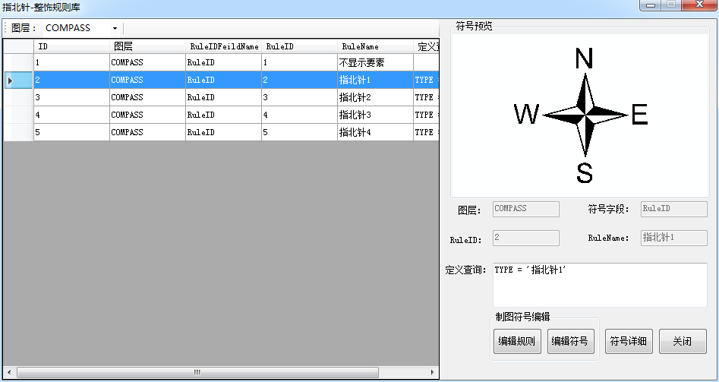

图 4.36指北针规则库对话框

**2. 制图符号编辑：**

**2.1 跳转至MDB表编辑规则：**点击图4.36中的【编辑规则】，弹出如图4.37所示提示框，点击【确定】即可打开MDB文件，根据提示框打开对应规则表进行编辑，如图4.38所示。

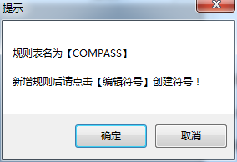

图 4.37提示框

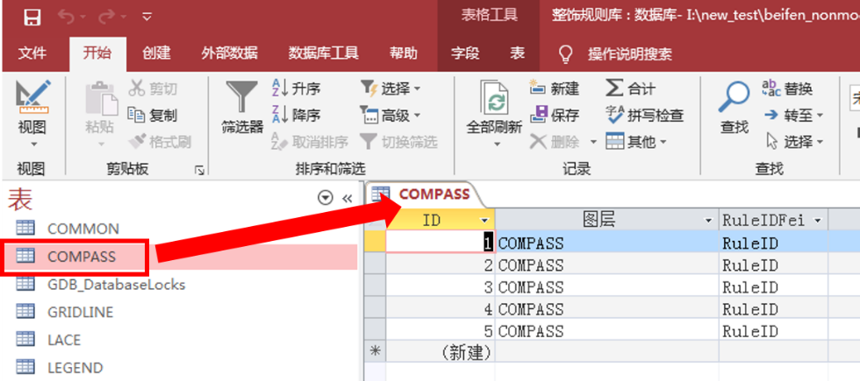

图 4.38常规图例MDB表

**2.2 链接至ArcCatalog修改组合图例：**点击图4.36中的【编辑符号】，弹出如图4.39所示提示框，点击【确定】后，软件会自动打开.gdb文件所在文件夹，如图4.40所示。

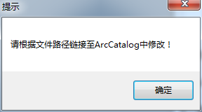

图 4.39提示框

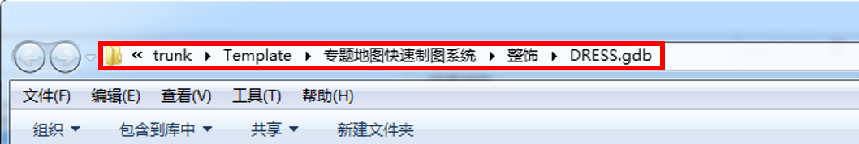

图 4.40 gdb数据所在文件夹

复制图4.40中.gdb文件路径，打开ArcCatalog软件，将文件路径粘贴至ArcCatalog中，再点击DRESS.gdb，根据规则库名字选择对应的图层，双击打开后选择制图表达，再打开属性，即可对规则库对应的符号进行修改，具体操作流程图4.41所示。

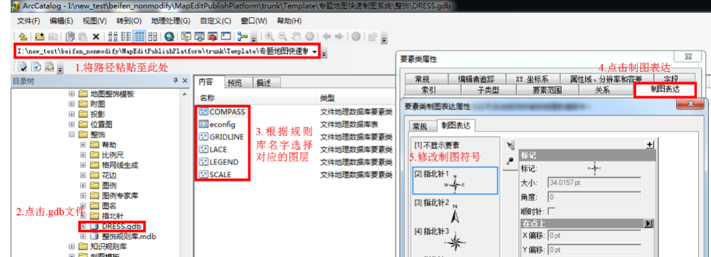

图 4.41编辑符号流程

### 比例尺规则库

* 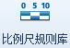

【比例尺规则库】查阅或修改比例尺符号信息

**操作方法：**

**1. 查阅比例尺规则库：**点击【比例尺规则库】弹出如图4.42所示对话框，选择符号即可在右侧查阅符号预览及相关参数，点击【符号详细】可查阅符号详细信息。

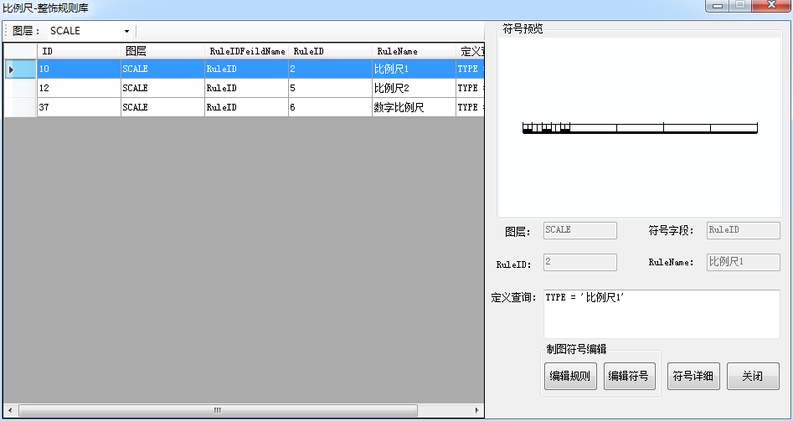

图 4.42比例尺规则库对话框

**2. 制图符号编辑：**

**2.1 跳转至MDB表编辑规则：**具体操作可参考章节4.4.3中**2.1跳转至MDB表编辑规则。**

**2.2 链接至ArcCatalog修改组合图例：**具体操作可参考章节4.4.3中**2.2 链接至ArcCatalog修改组合图例。**

### 花边规则库

* 

【花边规则库】查阅或修改花边相关信息

**操作方法：**

**1. 查阅花边规则库：**点击【花边规则库】弹出如图4.43所示对话框，选择符号即可在右侧查阅符号预览及相关参数，点击【符号详细】可查阅符号详细信息。

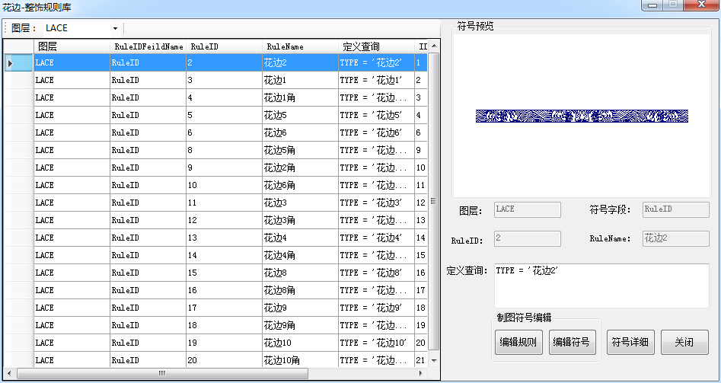

图 4.43花边规则库对话框

**2. 制图符号编辑：**

**2.1 跳转至MDB表编辑规则：**具体操作可参考章节4.4.3中**2.1跳转至MDB表编辑规则。**

**2.2 链接至ArcCatalog修改组合图例：**具体操作可参考章节4.4.3中**2.2 链接至ArcCatalog修改组合图例。**

### 格网线规则库

* 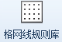

【格网线规则库】参阅格网线相关信息

**操作方法：**

**1. 查阅格网线规则库：**点击【格网线规则库】弹出如图4.44所示对话框，选择符号即可在右侧查阅符号预览及相关参数，点击【符号详细】可查阅符号详细信息。

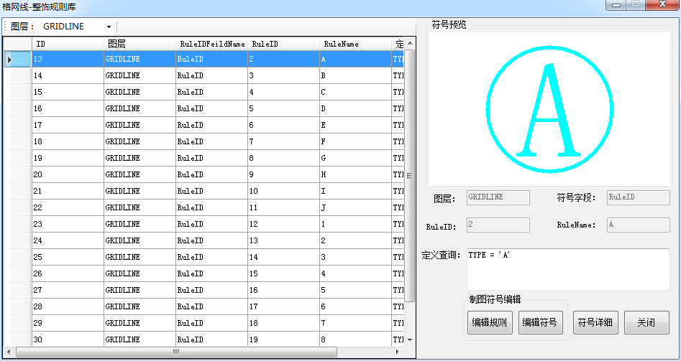

图 4.44格网线规则库对话框

**2. 制图符号编辑：**

**2.1 跳转至MDB表编辑规则：**具体操作可参考章节4.4.3中**2.1跳转至MDB表编辑规则。**

**2.2 链接至ArcCatalog修改组合图例：**具体操作可参考章节4.4.3中**2.2 链接至ArcCatalog修改组合图例。**

## 编辑质检规则管理

### 质检规则库

* 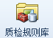

【质检规则库】查阅、修改或更新质检规则

**操作方法：**

**1. 查阅质检规则库：**点击【质检规则库】弹出如图4.45所示对话框，在质检项处可切换选择不同的质检项，下方规则也会随质检项进行更改显示。

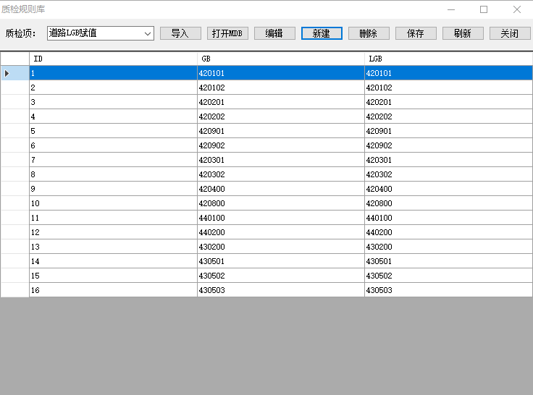

图 4.45质检规则库对话框

**2. 修改质检规则：**

**2.1 跳转MDB表修改质检规则：**在图4.45中，点击【打开MDB】弹出如图4.46所示操作提示框，点击【确定】即可打开MDB表，在左侧表中双击对应的规则表即可在MDB表中修改、新增、删除相关参数，如图4.47所示。修改完毕后保存MDB表，随后返回软件，点击图4.45中【刷新】，等待出现图4.48所示提示框，即可在软件中查阅更改后的质检规则。



图 4.46操作提示框

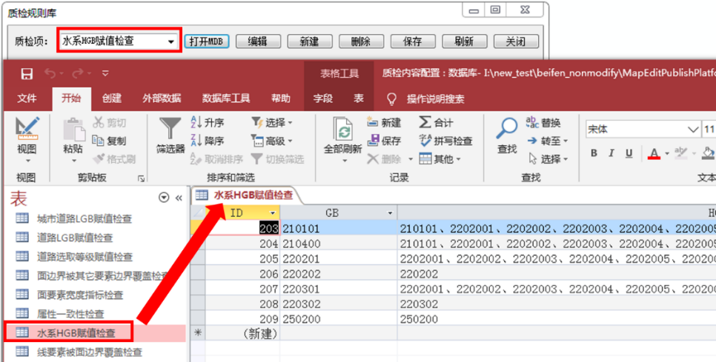

图 4.47质检规则MDB表



图 4.48 刷新提示框

**2.2 软件内修改质检规则：**点击【质检规则库】弹出质检规则后，可在下方找到如图4.49的按钮。点击【编辑】即可启动编辑（编辑单元格内容），其中ID列不可编辑，**编辑当前单元格内容时请使用键盘Enter键完成内容输入**；点击【新建】即可新建空白行（无论是否点击【编辑】），点击【删除】即可删除当前选中行（无论是否点击【编辑】），点击【保存】即可保存修改后的参数，点击【刷新】刷新当前规则表，一般用于数据更新后，点击【关闭】关闭当前规则库对话框。



图 4.49 质检规则修改按钮

**2.3导入新规则：**点击【导入】，选择需要导入的规则（MDB表）即可完成导入。**注意1**，选择的规则需符合相关条件，其中基础条件为：需要导入的MDB表与原规则表的结构相同。**注意2**，导入规则本质为覆盖当前规则。

# 制图综合

## 道路河流综合

### 道路综合

* 

【道路综合】根据设置的比例尺及其它参数实现对道路的留存及附属设施的选取（高速公路不参与）。

**操作方法：**在编辑状态下，点击【道路综合】弹出如图5.1所示对话框，设置所需参数点击【确定】即可完成。

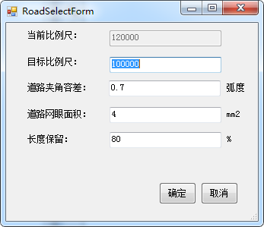

图 5.1道路综合对话框

**参数说明**

**当前比例尺：**当前软件打开的地图工程的比例尺，从工程信息中自动获取。

**目标比例尺：**需要切换的比例尺

**道路夹角容差(弧度)：**两条道路之间的最小角度差异用于构建Stroke，设置的值越小表明两条道路之间的角度越大，具体说明可如图5.2所示，结果差异可如图5.3所示。

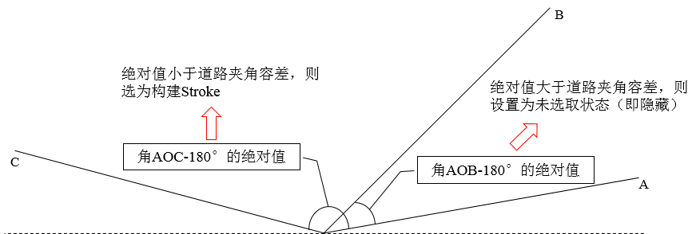

图 5.2道路夹角容差设置示意

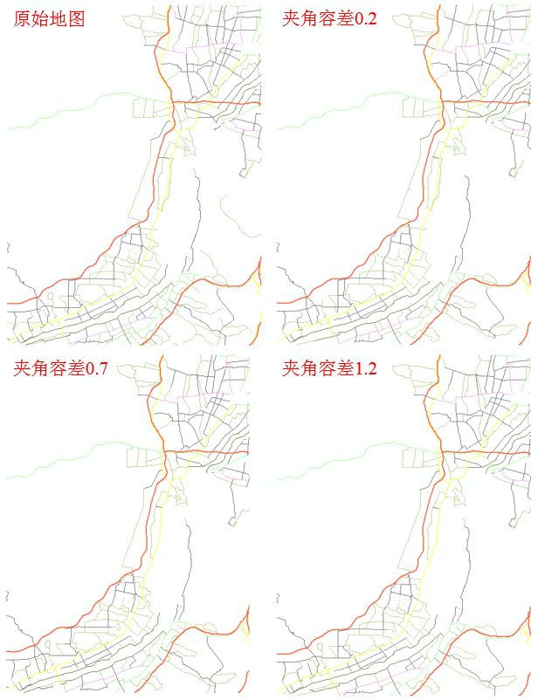

图 5.3不同道路夹角容差结果差异

**道路网眼面积(mm2)：**道路纵横交叉所形成的空间区域面积，设置的值越大表明空间区域面积越大（道路选取过后），具体说明可如图5.4所示，结果差异可如图5.5所示。



图 5.4道路网眼示意图

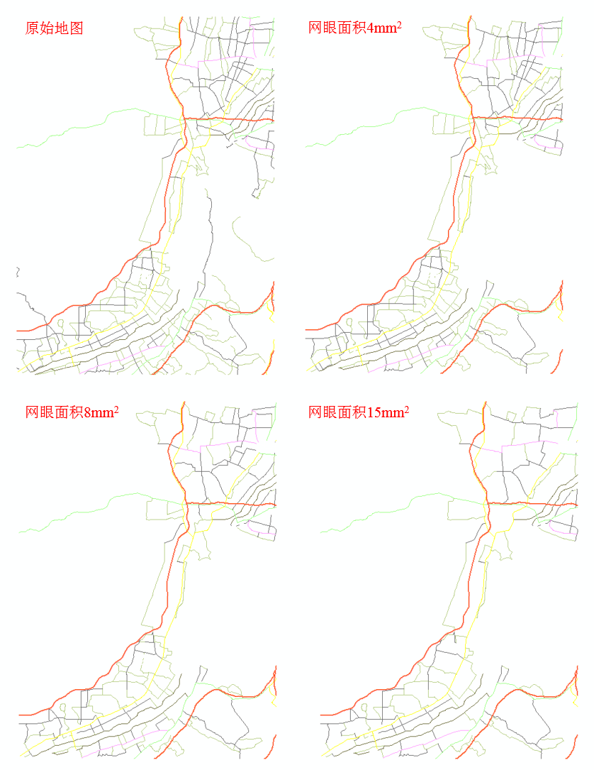

图 5.5不同道路网眼面积结果差异

**长度保留(%)：**用于连通性处理（非指保留每条道路的长度比例，而是根据长度保留值，通过算法选取符合条件的道路进行Stroke构面，超过长度保留的不进行Stroke构面）

### 河流选取

* 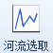

【河流选取】根据选择的比例、长度或等级对河流进行选取。

**操作方法：**编辑状态下，点击【河流选取】弹出如图5.6所示对话框，根据相关需求可在【选取设置】中选择选取规则，随后根据选取的规则在下方设置相关参数，点击【确定】即可完成选取。

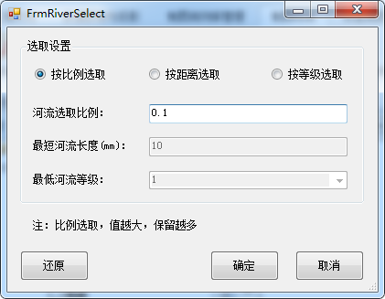

图 5.6河流选取对话框

**参数说明**

**河流选取比例：**河流选取比例仅在选择【按比例选取】时可用，对象为gb<=220000的河流，通过算法构建水系路径，并获取水系路径中最长的水系路径，记录为MaxLength，随后对水系路径进行选取，若当前**水系路径长度<MaxLength*河流选取比例**则隐去，反之则保留；值越小，保留的河流越多。（最终选取结果为未参与选取的河流与通过选取的河流，包含gb>220000的河流）

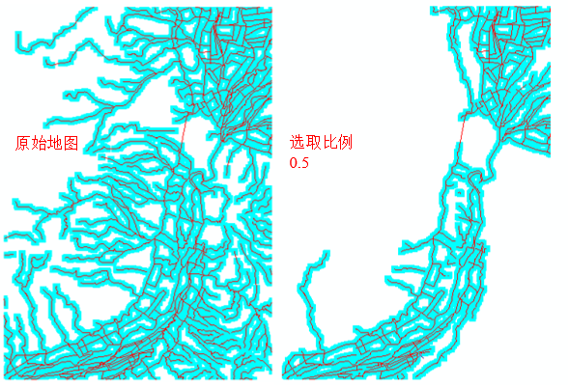

图 5.7按比例选取

**最短河流长度(mm)：**最短河流长度仅在选择【按距离选取】时可用，对象为gb<=220000的河流，通过算法构建水系路径，随后对水系路径进行选取，若当前**水系路径长度<最短河流长度(mm)*0.001*地图比例尺**则隐去，反之则保留；值越小，保留的河流越多。（最终选取结果为未参与选取的河流与通过选取的河流，包含gb>220000的河流）

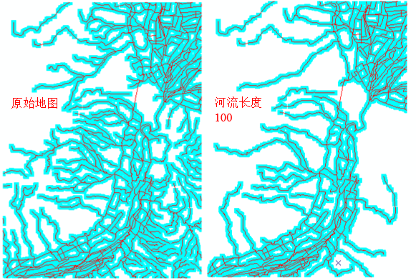

图 5.8按距离选取

**最低河流等级：**最低河流等级仅在选择【按等级选取】时可用，对象为gb<=220000且等级（Grade2字段）<=最低河流等级的河流，通过算法构建水系路径后，即可得到选取的河流；值越大，保留的河流越少。（最终选取结果为通过选取的河流，包含gb>220000且Grade2<=最低等级的河流）

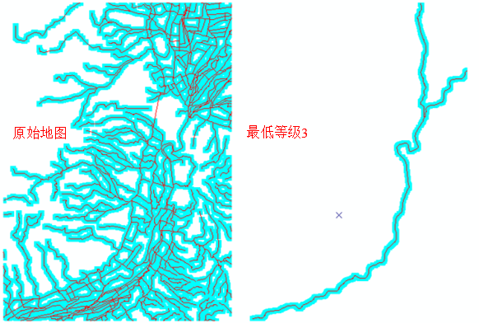

图 5.9按等级选取

## 制图综合

### 要素选取（悬浮窗）

* 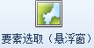

【要素选取（悬浮窗）】根据相关设置选取要素

**操作方法：**编辑状态下，点击【要素选取（悬浮窗）】，在软件右侧出现如图5.10所示悬浮窗，根据需要选取的要素，在对应的要素选取中进行参数设置，点击【确定】即可完成要素选取。

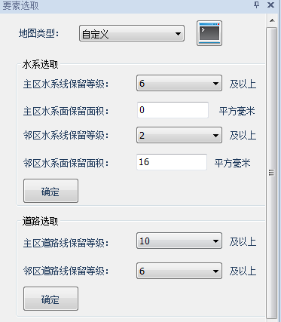

图 5.10要素选取对话框

### 自定义要素选取

* 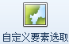

【自定义要素选取】根据设置的参数，在指定图层筛选或恢复符合条件且ATTACH字段为空的要素，或交互式的对要素进行选取或恢复。

**操作方法：**编辑状态下，点击【自定义要素选取】，弹出如图5.11所示对话框，【目标图层】下拉框中可切换目标图层，【选取方式】分为恢复与去掉，选择恢复，是将选取的要素的selectstate字段恢复为null属性，选择去掉，是将选取的要素的selectstate字段修改为要素选取或POI选取，【主邻区】中可选择主区或邻区，【筛选条件】中可设置SQL语言作为筛选条件，点击【验证】可验证当前的SQL是否正确，如图5.12所示，点击【执行】开始进行要素选取，结果如图5.13所示，点击【交互模式】进入交互式要素选取。

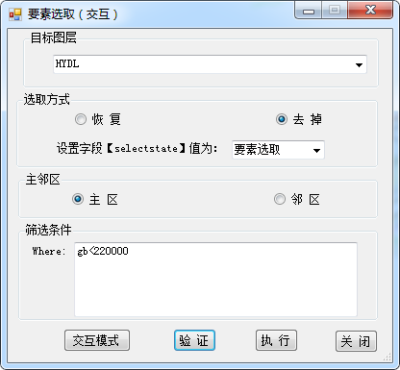

图 5.11自定义要素选取对话框

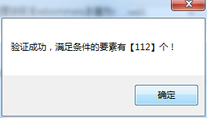

图 5.12验证结果

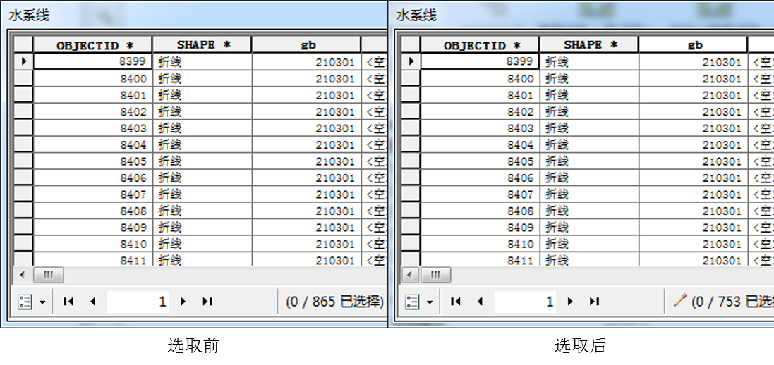

图 5.13自定义要素选取结果

### 点抽稀（自动）

* 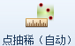

【点抽稀（自动）】工具是按照指定的比例对指定点图层自动进行选取。

**操作方法：**编辑状态下，【点选取（自动）】弹出如图5.14所示对话框。

**使用说明**：图层点数据分布不均匀，数据点比较密集，导致空间高重叠度。

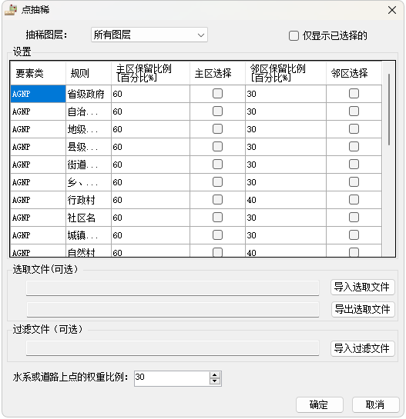

图 5.14点选取（自动）对话框

【参数说明】

（1）抽稀图层：下拉框选择选取目标点图层。

（2）选取比例：目标要素类选取后要素的保留比例，值越小，选取的比例越大。

（3）选择状态：目标要素类是否参与选取。

（4）选取文件（可选）：选取文件记录了主区和附区各要素类选取的规则、选取比例和选取状态，XML格式。

a. 保存选取文件：把已完成的选取规则进行保存，供下次快速调用；

b. 导入选取文件：调用已保存的选取规则。

（5）过滤文件（可选）：选择过滤文件所在位置。过滤文件中的点在点选取操作中得以保留。过滤文件是.txt格式，组织形式如图5.15所示。每一行代表一个图层，图层名与过滤点以冒号分隔，过滤点之间以顿号分隔。

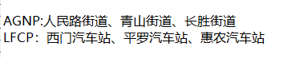

图 5.15点过滤文件示意图

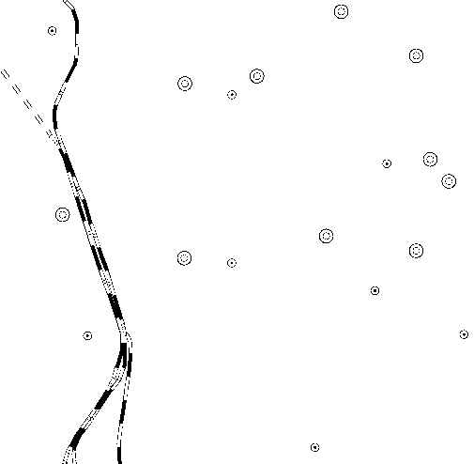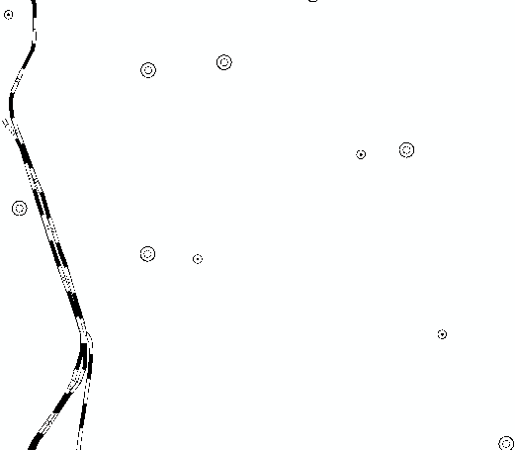

选取前 选取后

图 5.16点选取效果图

### 点抽稀（交互）

* 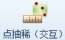

【点抽稀（交互）】工具是按照指定的比例对指定点图层通过在地图显示窗口拉框确定选取范围自动进行点选取操作。点击【点选取（交互）】弹出如图5.15所示点选取设置对话框，设置完毕后，在地图显示窗口，按住鼠标左键，拖动鼠标，进行选框，完成点选取（交互）操作。

**注**：在点选取（交互）操作中，按住【空格键】，可以弹出如图5.14所示的点选取设置对话框窗口，方便调整点选取设置，高效率完成点选取操作。

# 快速制图

## 注记处理

### 注记创建（自动）

* 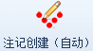

【注记创建（自动）】根据注记规则模板，采用Esri Maplex标注引擎方式实现对要素图层AGNP，RESP，HYDA，LRDL等要素创建注记。注记要素存储至ANNO图层中。

**操作方法：**编辑状态下，点击【注记创建（自动）】弹出如图6.1所示对话框，在生成注记的图层中可切换选择需要生成注记的图层，若勾选保留原注记图层要素，则不删除原本的注记要素，点击【导入/导出选择配置】即可选择路径导入/导出选择的注记配置，点击【验证】查看注记创建规则是否正确，点击【确定】即可完成注记的自动创建。

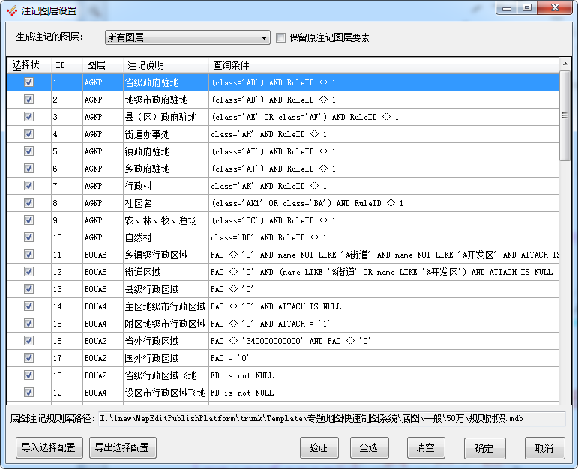

图 6.1注记创建（自动）对话框

### 道路编号反向调整（自动）

* 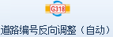

【道路编号反向调整（自动）】自动调整道路编号反向情况

**操作方法：**编辑状态下，点击【道路编号反向调整（自动）】即可自动完成道路编号反向调整。

## 点处理

### 调整有向点方向

* 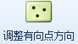

【调整有向点方向】根据配置文件自动调整有向点要素与其相关联的要素之间的角度

**操作方法：**编辑状态下，点击【调整有向点方向】即可完成，效果如图6.8所示。

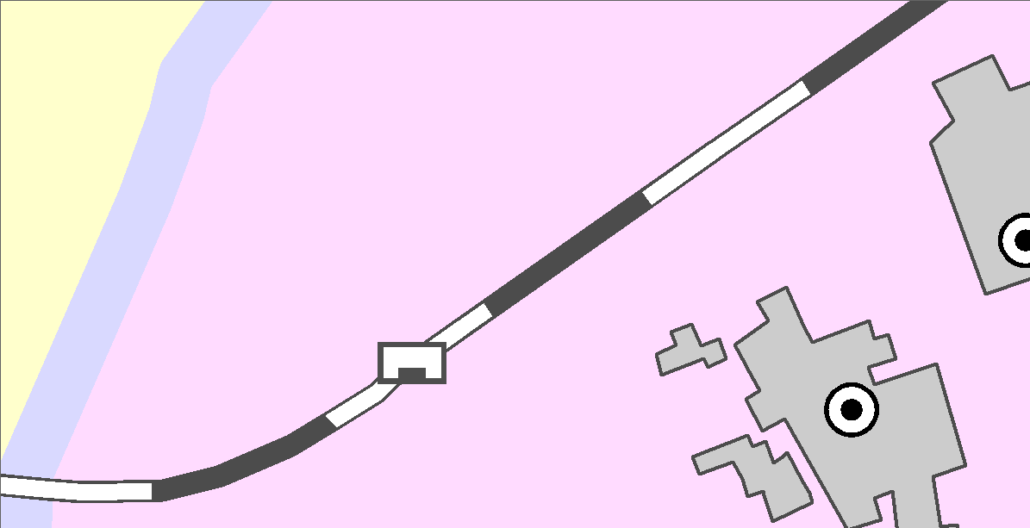 

有向点调整前 有向点调整后

图 6.2有向点方向调整效果

### 地名点冲突移位处理（自动）

* 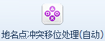

【地名点冲突移位处理（自动）】自动处理地图中AGNP图层存在压盖的要素

**操作方法：**编辑状态下，点击【地名点冲突移位处理（自动）】即可完成操作，处理结果如图6.3所示。

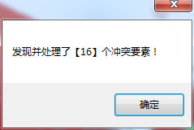

图 6.3地名点冲突移位处理（自动）

**功能说明：**处理成功后，AGNP图层中压盖且等级较低的要素将会得以标记，其字段dupsymbol设定为“2”。

**使用说明：**冲突图层主要处理AGNP层，图层需要有Class字段，根据国家地理信息数据规定赋值。用于程序处理要素的压盖顺序。

### 堤坝符号处理

* 

【堤坝符号处理】根据水库要素的选取状态，处理与其相邻一般堤/拦水坝的符号显示。

**操作方法：**编辑状态下，点击【堤坝符号处理】即可完成，结果如图6.4所示。

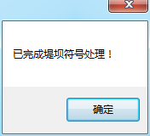

图 6.4堤坝符号处理

## 线处理

### 水系结构线连通

* 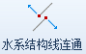

【水系结构线连通】工具是当水库被隐藏后，使被隐藏的水系结构线重新显示

**操作方法**：编辑状态下，点击【水系结构线连通】即可自动完成处理。

### 水系结构线消隐

* 

【水系结构线消隐】水系线要素穿过面要素时隐去线要素

**操作方法：**编辑状态下，点击【水系结构线消隐】，弹出如图6.5所示对话框，左侧勾选用于隐藏的面图层，右侧勾选需要被面图层隐藏的图层，点击【确定】即可完成操作，消隐效果如图6.6所示。

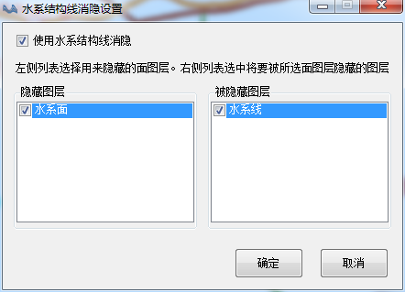

图 6.5水系结构线消隐对话框

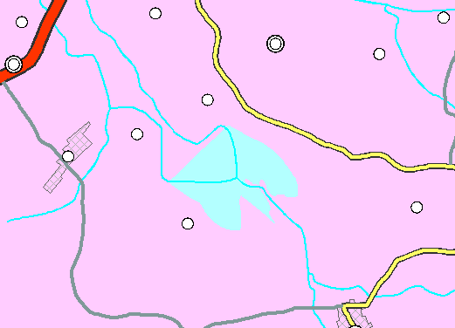 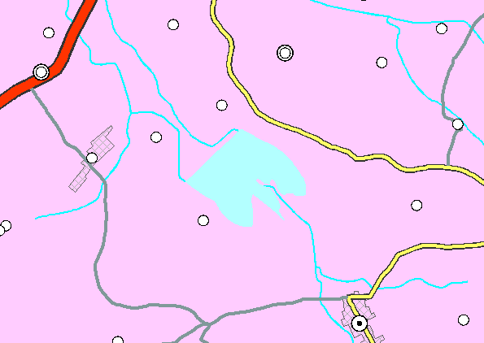

图 6.6水系结构线消隐效果

### 水系面边线提取

* 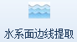

【水系面边线提取】提取水系面的边线

**操作方法：**编辑状态下，点击【水系面边线提取】即可完成操作，所得结果如图6.7所示。

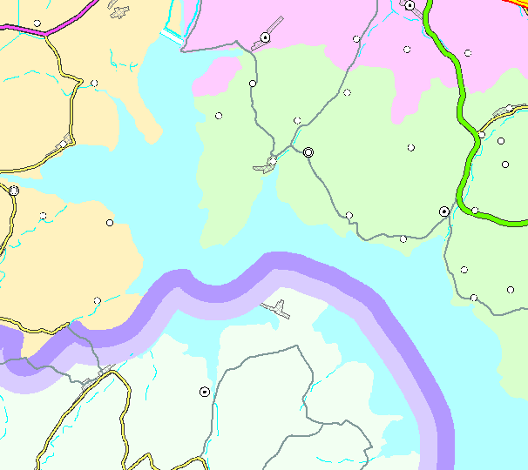 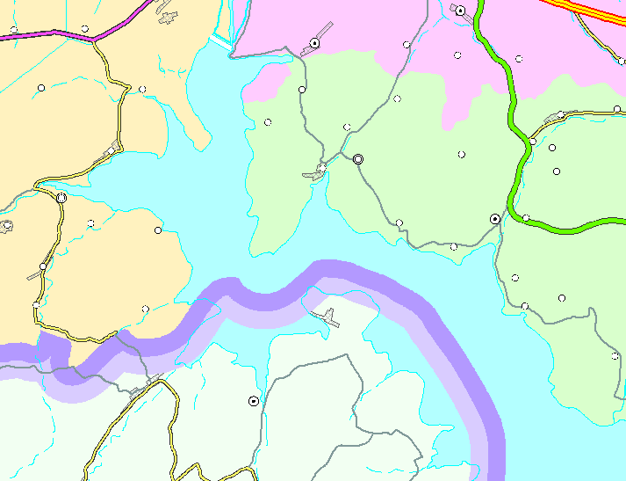

图 6.7水系面边线提取效果

### 河流渐变

* 

【河流渐变】对河流图层HYDL中GB小于gb<=220000且未被HYDA水系面压盖的河流要素，进行河网的构建，自动计算每条河流的起始宽度和终止宽度，实现河流的渐变。

**操作方法：**编辑状态下，点击【河流渐变】弹出如图6.8所示对话框，根据需求设置参数，点击【确定】即可完成，所得效果如图6.9所示。

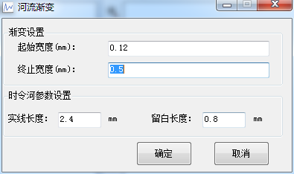

图 6.8河流渐变对话框

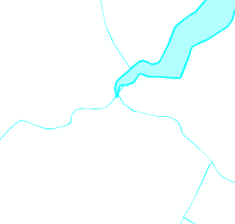 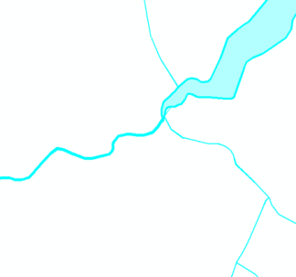

图 6.9河流渐变效果图

**参数说明：**河流渐变的参数配置在软件安装目录下的…\MapEditPublishPlatform\trunk\Template\专题地图快速制图系统\专家\Expertise.xml中，如图6.10所示，StartWith表示河流起点宽度。EndWith表示河流终点宽度。

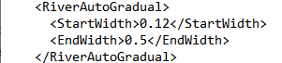

图 6.10河流渐变参数设置示意图

### 境界跳绘

* 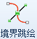

【境界跳绘】对以水为界的境界进行自动跳绘

**操作方法：**点击【境界跳绘】弹出如图6.11所示对话框，通过设置跳绘相应的参数，点击【确定】，完成境界跳绘。

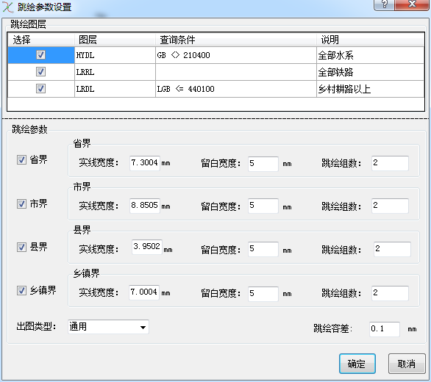

图 6.11跳绘参数设置对话框

【参数说明】

**（1）跳绘图层**: 设置以该图层要素作为境界边线时，进行境界跳绘。

**（2）实线宽度：**如图6.12所示。

**（3）留白宽度：**如图6.12所示。

**（4）跳绘组数：**境界调绘根据地图实际情况以几组实线作为一个组合，左右连续绘制。

**（5）跳绘容差**：跳绘图层与境界图层套合容差，在容差范围内，则认为两者是重合的。

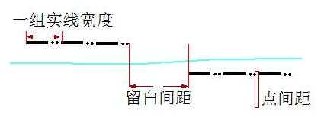

图 6.12境界跳绘示意图

### 端头道路符号

* 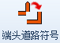

【端头道路符号】处理端头道路符号，将端头道路连接方式由圆端头变为平端头。

**操作方法：**点击【端头道路符号】，即可完成操作。

### 街区道路修改处理

* 

【街区道路修改处理】修改街区道路

**操作方法：**编辑状态下，点击【街区道路修改处理】即可完成修改处理。结果如图6.13所示。

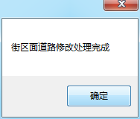

图 6.13街区道路修改处理结果

### 桥宽自适应

* 

【桥宽自适应】设置桥梁、隧道的宽度，使之与相重叠的道路、铁路宽度一致。

**操作方法：**编辑状态下，点击【桥宽自适应】即可完成。

### 线压盖检测

* 

【线压盖检测】线压盖时进行移位处理

**操作方法：**点击【线压盖检测】弹出如图6.14所示对话框，选择基准线图层与检测线图层，点击【确定】即可完成检测，检测结果如图6.15所示。

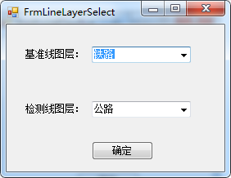

图 6.14线压盖检测

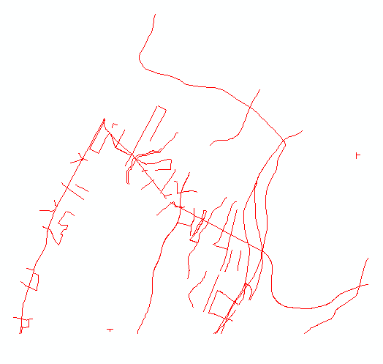

图 6.15线压盖检测结果

## 面处理

### 色带面生成

* 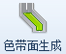

【色带面生成】自动生成主区色带面

**操作方法：**点击【色带面生成】，根据需求选择颜色方案以及色带宽度，点击【确定】即可生成色带面。

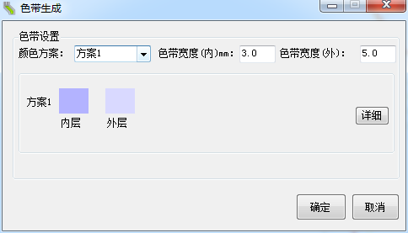

图 6.16色带面生成

### 常规骑界

* 

【常规骑界】基于BOUL图层生成常规骑界

**操作方法：**点击【常规骑界】弹出如图6-17所示对话框，设置相关参数，点击【确定】即可完成相关操作。

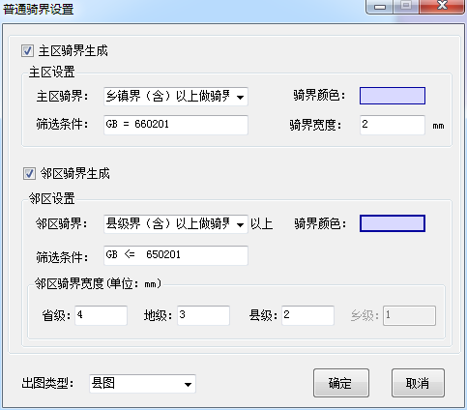

图 6.17常规骑界对话框

**注：**骑界生成的前提条件是已经对境界图层完成普色操作。

### 境界普色

* 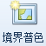

【境界普色】根据设置普色的颜色方案，对选择的普色图层进行境界普色，实现普色后的图层的各个相邻区域要素颜色不相同。

**操作方法：**点击【境界普色】如图6-18所示对话框，设置相关参数，点击【确定】即可完成操作，境界普色效果如图6-19所示。

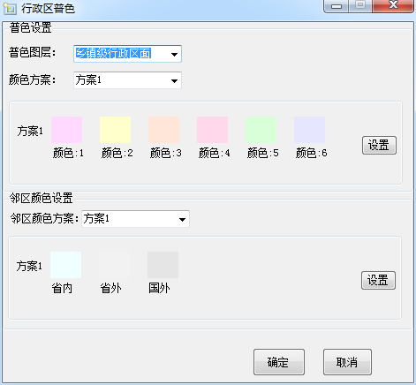

图 6.18境界普色对话框

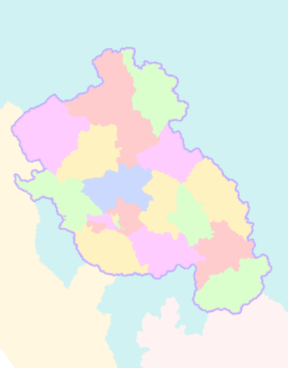

图 6.19境界普色效果图

**【**参数说明**】：**

**（1）普色图层**：选择普色的目标图层，默认搜索以BOUA开头的图层供作用户选择。

**（2）颜色方案**：系统自带了3种颜色方案，点击右侧按钮，可以查看系统自带的专家库颜色的具体方案，也提供给用户自定义新的颜色方案。双击方案颜色，可以修改方案颜色。

### 境界渐变普色

* 

【境界渐变普色】对选择的普色图层进行境界渐变普色，实现普色后的图层的各个相邻区域要素颜色不相同。

**操作方法：**点击【境界渐变普色】弹出如图6-20所示对话框，点击【确定】即可完成相关操作，境界渐变普色效果如图6-21所示。

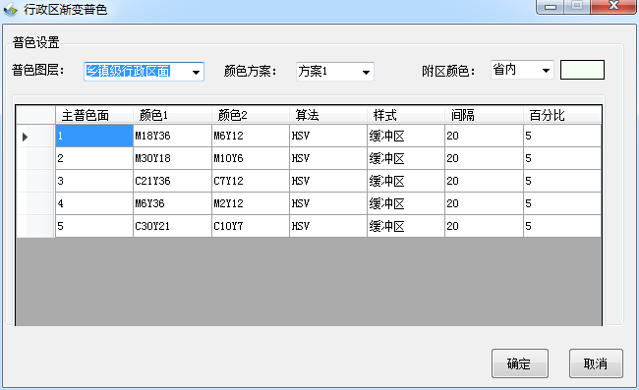

图 6.20境界渐变普色对话框

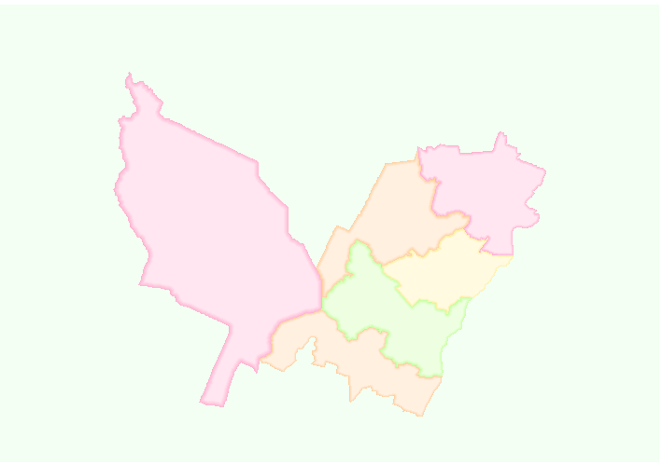

图 6.21境界渐变普色效果图

**注：**这种普色方案不需再生成骑界

### 晕渲生成

* 

【晕渲生成】基于DEM数据对当前地图进行地形晕渲生成

**操作方法：**点击【晕渲生成】即可完成，晕渲效果如图6.22所示，晕渲生成后可在软件左侧图层处左键—晕渲渲染设置，从而更改色带，如图6.23所示。

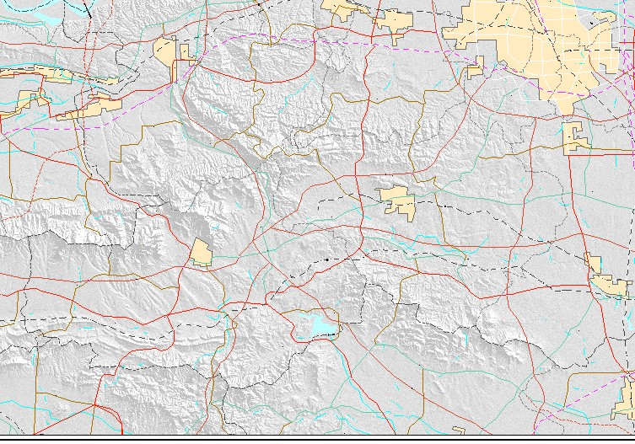

图 6.22地图晕渲效果

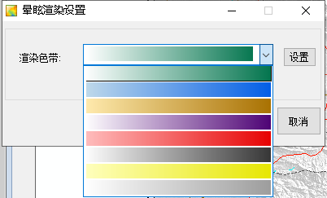

图 6.23更改晕渲色带

### 晕渲生成（GP）

* 

【晕渲生成（GP）】修改晕渲生成参数

**操作方法：**点击【晕渲生成（GP）】弹出如图6.24所示对话框，根据需求修改晕渲的方位角、高度角以及Z因子。

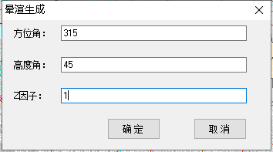

图 6.24晕渲生成对话框

### 分级色带生成

【分级色带生成】生成三层色带

**操作方法：**点击【分级色带生成】弹出如图6.25所示对话框，根据需求修改不同层色带宽度。

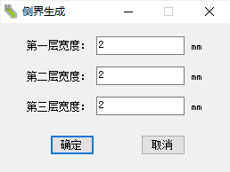

图 6.25分级色带生成对话框

# 交互编辑

## 交互处理

### 符号缩放

* 

【符号缩放】对点/线符号按比例缩放

**操作方法：**编辑状态下，点击【符号缩放】弹出如图7.1所示对话框，选择需要缩放的图层、比例以及制图表达规则，点击【确定】即可完成缩放。

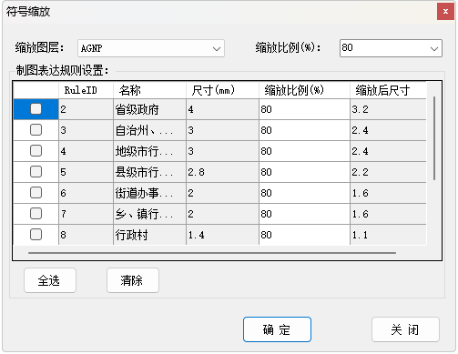

图 7.1 符号缩放对话框

### 地名点冲突移位处理（交互）

* 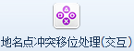

【地名冲突处理（交互）】拉框选取需要处理的区域，随后处理地图中AGNP图层存在压盖的要素。

**操作方法：**编辑状态下，点击【地名冲突处理（交互）】，拉框选择需要进行地名冲突处理的区域，即可完成操作。

### 点符号冲突检测

* 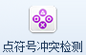

【点符号冲突检测】检查点图层之间是否存在点符号冲突

**操作方法：**点击【点符号冲突检测】弹出如图7.2所示对话框，选择基准点图层与检测点图层，点击【选择路径】设置输出路径，点击【确定】即可完成检测，检测结果如图7.3所示。

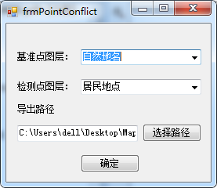

图 7.2点符号冲突检测对话框

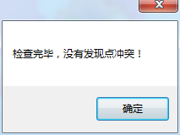

图 7.3点符号冲突检测结果

### 地名点与道路冲突处理（交互）

* 

【地名与道路冲突处理（交互）】处理地名点符号与道路线符号的冲突，当地名点符号与多个道路线冲突时，仅处理与最高级别的道路冲突。

**操作方法：**编辑状态下，点击【地名与道路冲突处理（交互）】弹出如图7.4所示对话框，勾选需要处理的类型，点击【确定】后即可拉框进行检测处理，处理结果如图7.5所示。

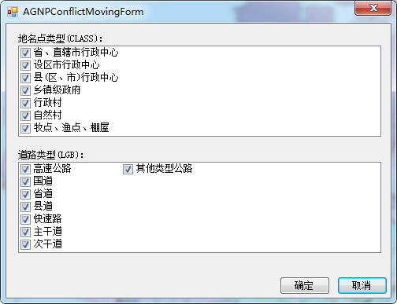

图 7.4地名与道路冲突处理（交互）对话框

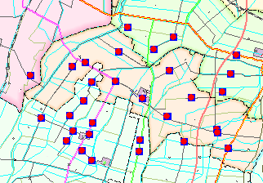

图 7.5地名与道路冲突处理（交互）结果

### 地名与水系冲突处理（交互）

* 

【地名与水系冲突处理（交互）】处理地名点符号与水系线符号的冲突，当地名点符号与多个水系线冲突时，仅处理与最高级别的水系冲突。

**操作方法：**编辑状态下，点击【地名与道路冲突处理（交互）】弹出如图7.6所示对话框，勾选需要处理的类型，点击【确定】后即可拉框进行检测处理，处理结果如图7.7所示。

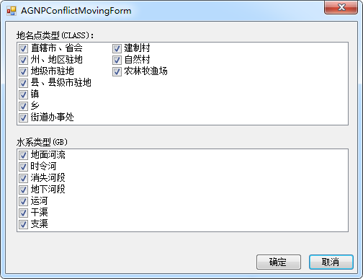

图 7.6地名与水系冲突处理（交互）对话框

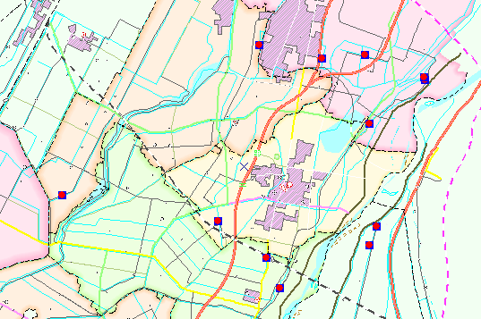

图 7.7地名与水系冲突处理（交互）结果

### 色带面生成（交互）

* 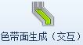

【色带面生成（交互）】用户选择要生成色带面的面要素，生成色带。

**操作方法**：编辑状态下，点击【色带面生成（交互）】弹出如图7.8所示对话框，设置相关参数，点击【确定】后即可选择要素生成对应的色带面。

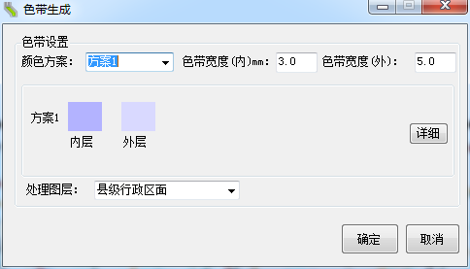

图 7.8色带面生成（交互）对话框

### 单侧色带面（线）

* 

【单侧色带面（线）】单侧色带面（线）针对境界线生成色带面，自定义选择境界线后生成特定境界线的色带面。

**操作方法：**编辑状态下，首先选择一条或多条境界线，然后点击【单侧色带面（线）】，弹出如下图所示功能窗口。可以自定义设置色带面的颜色方案，色带宽度等等，同时还可以设置色带生成方位的缓冲类型。点击【确定】完成境界线的色带面生成。

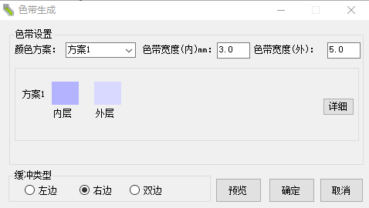

图 7.9 单侧色带面（线）对话框

### 单侧色带面（面）

* 

【单侧色带面（面）】单侧色带面（面）针对行政区划面生成色带面，自定义选择行政区划面后生成特定面的色带。

**操作方法：**编辑状态下，首先选择一个或多个行政区划面，然后点击【单侧色带面（面）】，弹出如下图所示功能窗口。可以自定义设置色带面的颜色方案，色带宽度等等，同时还可以设置色带生成方位的缓冲类型。点击【确定】完成行政区面的色带面生成。



图 7.10单侧色带面（面）对话框

### 侧界生成

* 

【侧界生成】在生成色带后选择主区面进行侧界生成

**操作方法：**点击【侧界生成】弹出如图7.11所示对话框，设置相关参数，点击【确定】后选中要生成侧界内侧的面，即可完成操作，结果如图7.12所示。

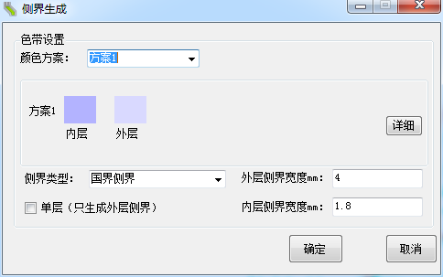

图 7.11侧界生成对话框

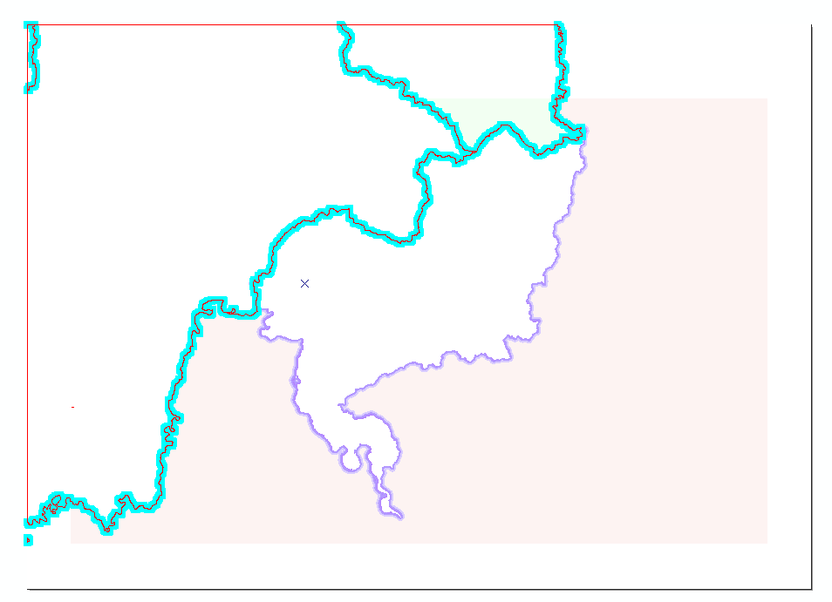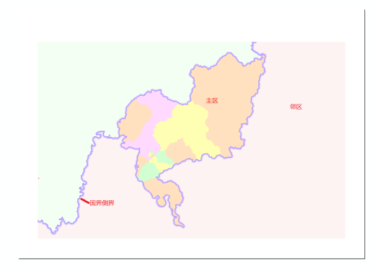

图 7.12侧界生成结果

**注：**该工具在生成色带后才能使用

### 常规骑界交互

* 

【常规骑界交互】用户选择需要要素来生成骑界

**操作方法：**编辑状态下，点击【常规骑界交互】弹出如图7.13所示对话框，点击【确定】后从“境界跳绘线层”中选择一条需要生成骑界的要素，即可完成相关操作。

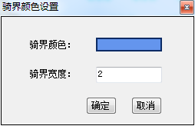

图 7.13常规骑界交互对话框

### 交互式境界跳绘

* 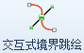

【交互式境界跳绘】选择境界跳绘线并确定起止点，进行手动跳绘。

**操作方法：**编辑状态下，点击【交互式境界跳绘】，左键选择境界线，右键确认后松开，随后左键选择跳绘起始点，再选择跳绘终止点，然后连续点击左键绘制跳跃境界线，双击结束（这一步可以做0次或者多次），最后右键确认完成操作。

### 线平滑

* 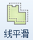

【线平滑】对线要素进行平滑

**操作方法：**在编辑状态下，选中需要平滑的线要素。点击【线平滑】弹出如图7.14所示对话框，根据需求设置参数后，点击【确定】即可完成线平滑，平滑结果如图7.15所示。

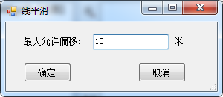

图 7.14线平滑对话框

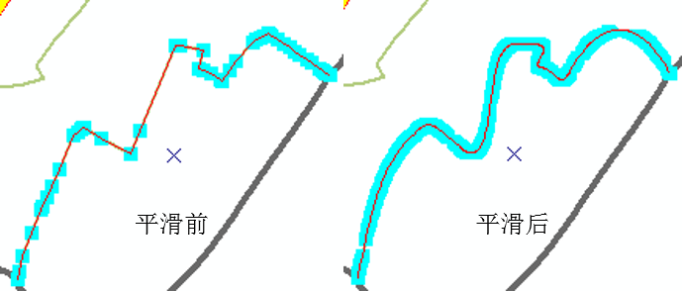

图 7.15线平滑结果

### 面化简

* 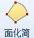

【面化简】对指定面图层进行化简和平滑

**操作方法：**点击【面化简】弹出如图7.16所示对话框，在图层选取中选择需要化简的面图层，并在参数设置中设置出图比例尺、化简参数、平滑参数，点击【确定】即可完成面化简，结果展示如图7.17所示。

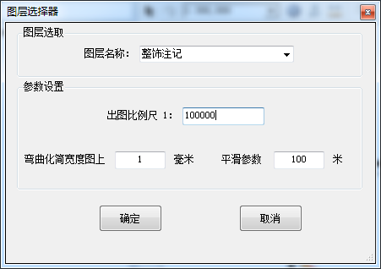

图 7.16面化简对话框

 

面化简前 面化简后

图 7.17面化简效果展示

## 注记编辑

### 注记冲突检测

* 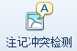

【注记冲突检测】检测注记冲突情况

**操作方法：**编辑状态下，点击【注记冲突检测】弹出如图7.18所示对话框，勾选需要检测的注记，点击【浏览】选择输出路径，点击【高级】弹出如图7.19所示对话框，可选择注冲突检测方式，点击【确定】即可完成操作。

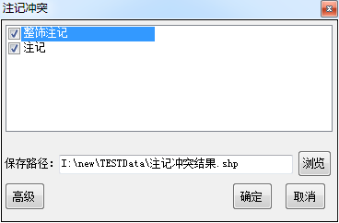

图 7.18注记冲突检测对话框

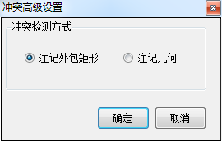

图 7.19冲突高级设置

### 注记选择

* 

【注记选择】选择注记

**操作方法：**编辑状态下，点击【注记选择】在地图显示窗口中的注记要素处单击即可实现注记的选择，注记选择结果如图7.20所示。

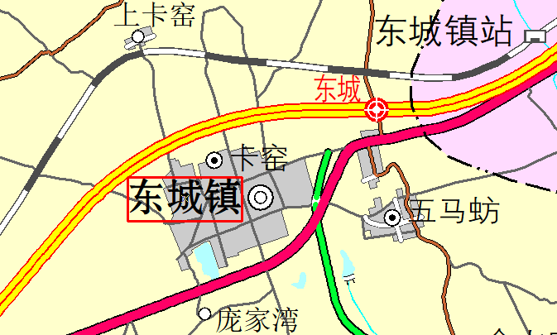

图 7.20注记选择效果图

**注：**注记要素属性更改方式有如下两种

* 采用【注记选择】工具选中目标注记后右键点击该注记弹出注记属性窗体，编辑相应的注记属性，可以实现更改操作
* 采用【注记选择】工具选中目标注记，打开属性表，如图7.21，编辑相应的注记属性，可以实现更改操作

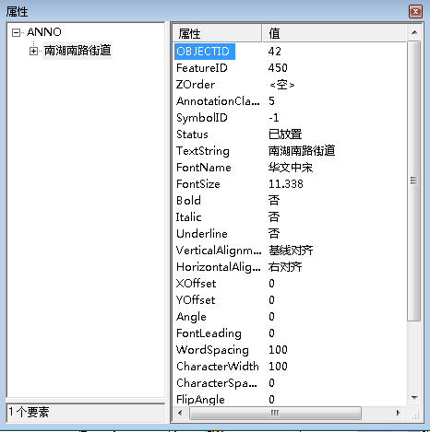

图 7.21要素属性表

### 注记旋转

* 

【注记旋转】旋转选择的注记

**操作方法：**编辑状态下，点击【注记选择】选中目标注记，再点击【注记旋转】，在地图显示窗口，按住鼠标左键，拖动鼠标，即可完成目标注记的旋转，结果如图7.22所示。

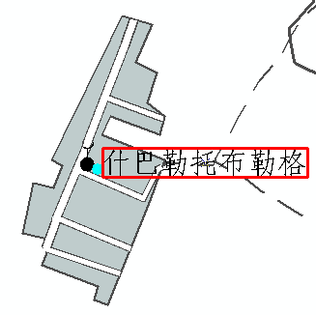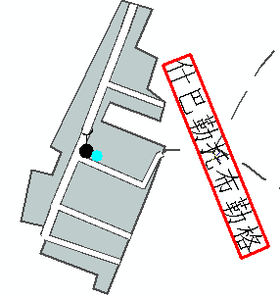

旋转前

旋转后

图 7.22注记旋转效果图

### 注记横竖排转换

* 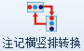

【注记横竖排转换】切换选中注记的横竖排放方式

**操作方法：**在编辑状态下，选中注记，点击【注记横竖排转换】，即可完成，结果示意图如图7.23所示。

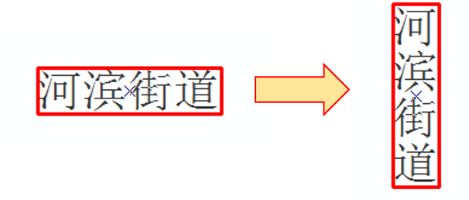

图 7.23注记横竖排转换效果

### 注记打散

* 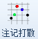

【注记打散】选择注记打散

**操作方法：**编辑状态下，点击【注记打散】，在地图显示窗口单击目标注记要素，即可完成目标注记的打散。注记打散效果图如图7.24所示。

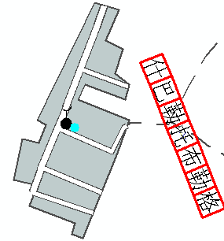

打散后

打散前

图 7.24注记打散效果图

### 注记合并

* 

【注记合并】选择同一图层的注记进行合并

**操作方法：**编辑状态下，点击【注记合并】工具，鼠标左键选择需要合并的目标注记，鼠标右击，实现注记合并，注记合并效果如图7.25所示。

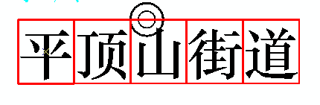

图 7.25注记合并效果图

### 沿线摆放

* 

【沿线摆放】将选择的注记沿线摆放

**操作方法：**编辑状态下，点击【注记选择】选中目标注记，再点击【沿线摆放】工具，选择字头朝向，在地图显示窗口，绘制参考线，双击即可完成目标注记的摆放，结果如图7.26所示。

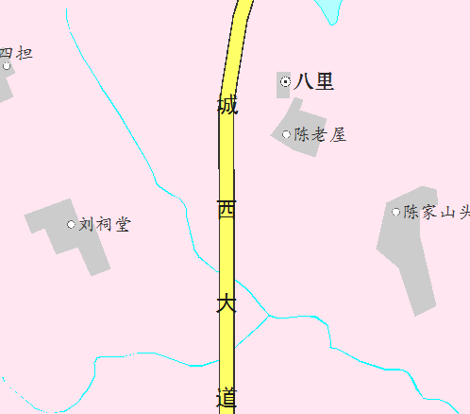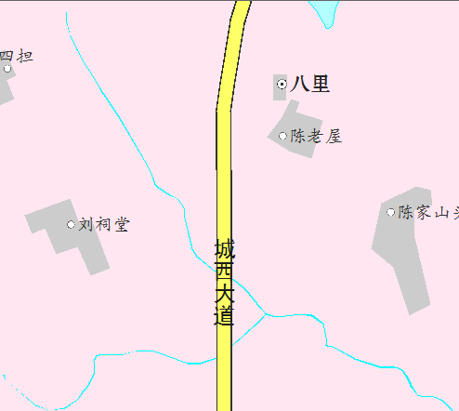

使用前效果 使用后效果

图 7.26沿线摆放效果图

### 注记引线

* 

【注记引线】对无法标注的注记拉引线

**操作方法：**编辑状态下，点击【注记选择】选择需要目标注记，点击【注记引线】在注记要素与被注记要素之间，绘制一条合适引线。从点击要素开始拖动鼠标指向注记，双击结束，注记引线效果图如图7.27所示。

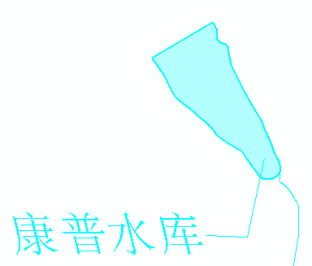

图 7.27注记引线效果图

**注：**若想要删除注记引线，点击标准工具栏选择工具，拉框选择或者点选注记引线要素，delete键删除。

### 分类注记统改

* 

【分类注记统改】修改指定分类注记的属性

**操作方法：**编辑状态下，点击【分类注记统改】弹出如图7.28对话框，根据需求修改对应参数设置，点击【确定】即可完成分类注记统改。

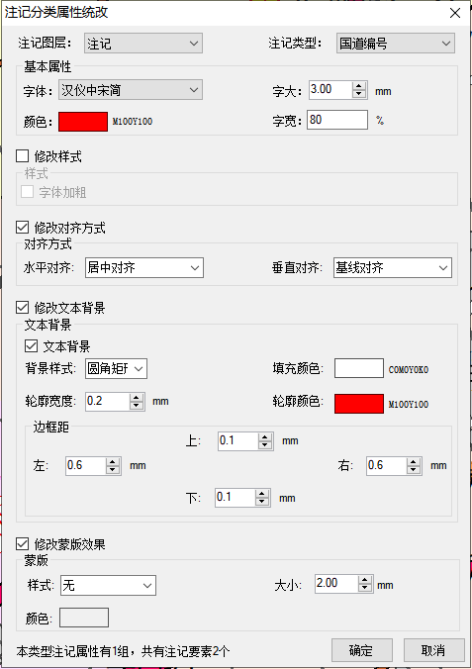

图 7.28分类注记统改

**注：**基本属性（字体、颜色、字大）为空或0时，则不对该基本属性进行修改，否则将会对该类型的所有注记要素的该基本属性进行统改； 注记样式、对齐方式、文本背景、蒙版等属性仅在勾选了相关的复选框后才进行统改。

### 分类注记显示

* 

【分类注记显示】批量管理注记的显示状态

**操作方法：**编辑状态下，点击【分类注记显示】弹出如图7.29所示对话框，在左侧窗体中可对注记图层进行勾选，在【操作】中可以选择仅显示勾选的注记类别或仅显示未勾选的类别，点击仅显示勾选的注记类别，点击【确定】后，注记图层仅显示勾选的注记；点击仅显示未勾选的注记类别，点击【确定】后，注记图层仅显示未勾选的注记；

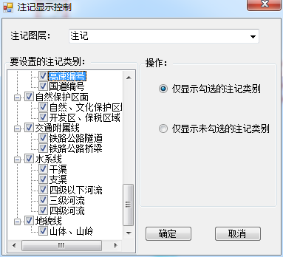

图 7.29分类注记显示对话框

### 生僻字检索

* 

【生僻字检索】系统对于字体库中缺少的注记字体，自动使用宋体替换。因此可能存在肉眼难以发现的同一注记的字体偏差。该功能对所有注记所有字体进行检索，将注记字体与规则字体不对应的注记以SHP格式导出。

**操作方法：**编辑状态下，点击【生僻字检索】即可自动完成检查。

### 注记反向

【注记反向】对单个或多个文本注记内容进行反向。

**操作方法：**编辑状态下，点击【注记选择】选择需要对文本内容进行反向的注记，单击注记或按住键盘【Shift】连续选择多个注记。选择完成后，单击【注记反向】：若之前选择为单个注记，则反向其内容，如原来文本为“北京市”则反向为“市京北”；若之前选择为多个注记，则反向其位置，如原来三个注记在地图上显示的排列顺序为“北京市”、“五道口”、“清华大学”，则反向为“清华大学”、“五道口”、“北京市”。

## 要素编辑

### 制图移动

* 

【制图移动】对选择的一个或多个整个制图表达和自由式制图表达进行移动。

### 选择

* 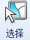

【选择】选择图层中要素

**操作方法：**点击【选择】，左键单击或按住左键拉框，即可选中图层要素。选中的要素在图层中高亮显示，打开属性表，选中的要素的属性高亮显示，如下图所示。

**注：**【选择】工具只是选择要素，不能对其进行编辑。

【编辑】工具可以同时实现选择并编辑要素

### 编辑

* 

【编辑】实现在编辑对话中选择并编辑要素。此工具从所有可选择的图层中选择要素，包括当前未编辑的图层。选择的要素在地图显示窗口高亮显示。

**操作方法：**点击【选择】，

### 旋转

* 

【旋转】实现线要素和面要素以某一指定基准点呈360度旋转

**操作方法**：单击【选择】或者【编辑】工具选择目标要素，再点击【旋转】，目标要素几何中心出现如图7.30所示的标识点，该点为旋转基准点，可以将鼠标移动到该点位上，然后拉拽实现改变基准点位置，然后在其他位置拉拽鼠标即可旋转目标要素。

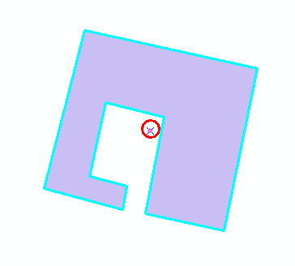

旋转前 旋转后

图 7.30旋转效果图

### 线反向

* 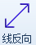

【线反向】使选中的线要素反向

**操作方法**：编辑状态下，选中目标线要素，点击【线反向】，即可实现线要素的反向，线反向结果如图7.31所示.



反向前 反向后

图 7.31线反向效果

### 线打断

* 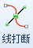

【线打断】打断选择的线要素

**操作方法：**编辑状态下，选择线要素，点击【线打断】，在目标要素的断点处单击，即可完成线要素的打断。

### 延伸到

* 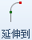

【延伸到】将目标要素延伸至参考线相交。

**操作方法：**编辑状态下，选中参考线要素（不存在伪节点），点击【延伸到】，单击目标要素，目标要素自动延伸至参考线相交。线延伸效果如图7.32所示。

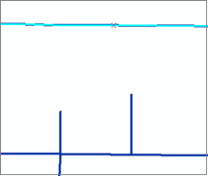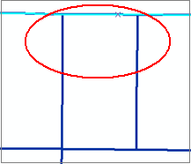

图 7.32延伸到效果图

### 合并

* 

【合并】将两个或者多个线要素或者面要素合并为一个要素。

**操作方法：**选择需要合并目标要素，点击【合并】，弹出如下图所示的对话框，选择合并后的要素，单击【确定】，即可实现要素的合并。（）显示要素状态，当合并的要素状态存在-2（修改）和-1（新增）/0（正数）时，选择状态为-2的要素为目标要素。

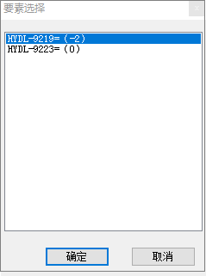

图 7.33要素合并选择对话框

### 面分割

* 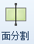

【面分割】工具是在编辑状态下选中面后激活可用，通过绘制线将选中面分割为多个面要素。

**操作方法：**编辑状态下，点击【面分割】选择面要素，绘制线段或多段线，双击鼠标左键，结束绘制，即可完成面分割操作。面分割效果如图7.34所示。

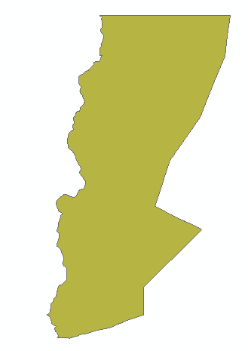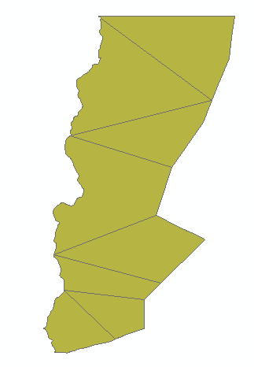

面分割前 面分割后

图 7.34面分割效果图

### 高级修面

* 

【高级修面】对面要素边界进行修补。

操作方法：点击【高级修面】，在地图显示窗口目标要素处绘制修面轨迹线，双击鼠标右键，结束绘制，即可完成高级修面操作。修面效果如图7.35所示。

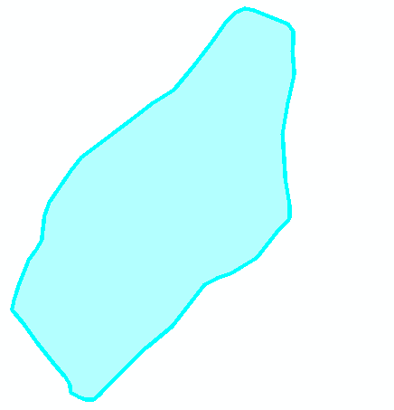

图 7.35修面效果图

### 打散要素

* 

【打散要素】工具是将复杂要素经过打散后成为简单要素。

操作方法：编辑状态下，选择目标要素，点击【打散要素】，在地图显示窗口目标要素处点击，即可完成。

### 修线

* 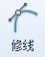

【修线】修改线要素的形状

**操作方法：**编辑状态下，选择线要素，点击【修线】，然后在地图显示窗口绘制修线要素，双击鼠标左键，结束绘制，即可完成修线操作。修线效果如图7.36所示。

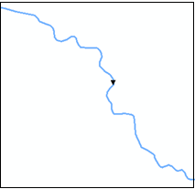 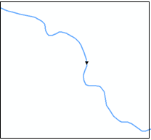

修线前 修线后

图 7.36修线效果图

### 创建要素

* 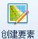

【创建要素】创建指定制图表达的点线面要素。

**操作方法：**编辑状态下，点击【创建要素】，在图层控制面板单击目标要素对应的制图表达如图7.37所示，然后在地图显示窗口绘制目标要素，即可完成要素的创建。要素创建效果示意如图7.38所示。

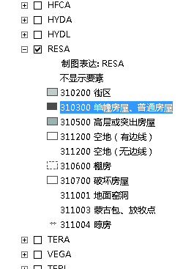

图 7.37图层控制面板制图表达示意图

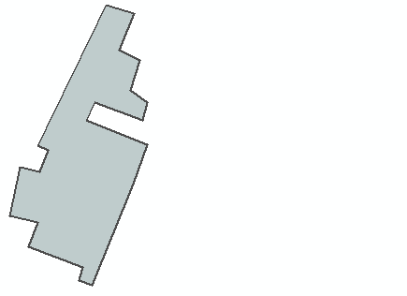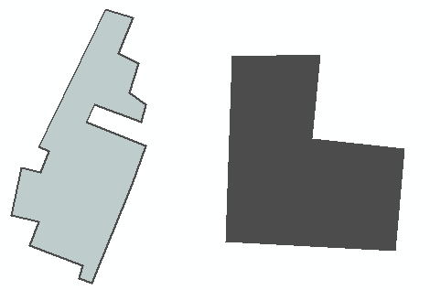

图 7.38效果示意图

### 撤销

* 

【撤销】在开启编辑对话框后可以撤销上一步操作。

### 重做

* 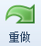

【重做】工具在开启编辑对话框后可以恢复之前撤销的操作。

### 复制

* 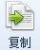

【复制】工具在开启编辑对话框后复制当前选中的要素。

### 剪切

* 

【剪切】工具在开启编辑对话框后剪切当前选中的要素。

### 粘贴

* 

【粘贴】工具激活条件是已经执行了【复制】操作，粘贴当前复制或者剪切的要素。

### 删除

* 

【删除】工具在开启编辑对话框后删除当前选中的要素。

# 专题统计

## 专题统计

### 质底法

* 

【质底法】输入专题统计数据与底图的关联，基于专题统计数值，采用分层设色的方法，实现地图颜色渲染。

**操作方法：**编辑状态下，点击【质底法】弹出如图8.1所示对话框，设置相关参数，点击【确定】即可完成。

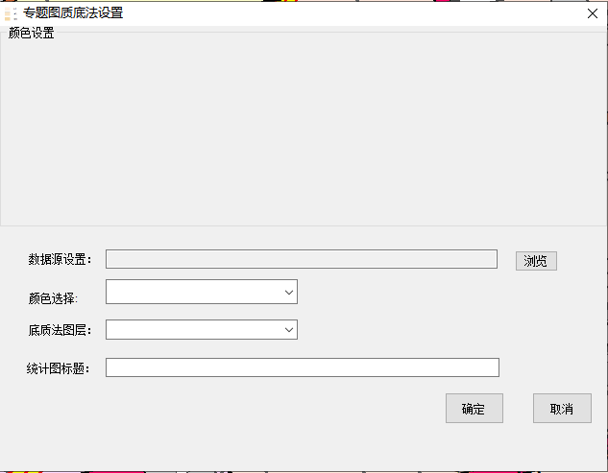

图 8.1质底法功能面板

【参数说明】

（1）【**数据源设置**】选择质底法专题统计Excel数据。

（2）【**颜色选择**】 选择预定义颜色。

（3）【**质底法图层**】 选择定位符号关联的图层，通过Name字段与excel表格中的第一行名称地理关联。

（4）【**统计图标题**】设置生成的统计图的标题。

### 定位符号法

* 

【定位符号法】输入聚类分级后的专题数据，通过名称关联至地图中，并以缓冲圆表示。

**操作方法：**编辑状态下，点击【定位符号法】弹出如图8.2所示对话框，设置相关参数，点击【确定】即可完成。

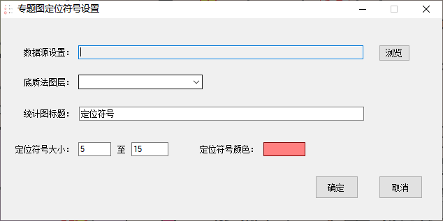

图 8.2定位符号功能面板

【参数说明】

（1）【**数据源**】选择定位符号专题统计数据Excel格式。

数据参考格式如下：

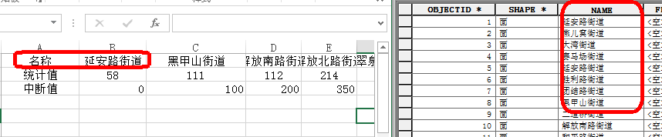

图 8.3数据准备

Excel第一行表示定位符号与质地法图层关联的地名。

Excel第二列表示统计图的数量。

Excel第三列表示统计图的分级范围临界值。

（2）【**质底法图层**】 选择定位符号关联的图层，通过Name字段与excel表格中的第一行名称地理关联。

（3）【**统计图标题**】三维饼图标题，程序自动将数据源的名称作为标题，用户根据需要自行修改。

（4）【**定位符号大小**】 符号的最小最大的范围。

（5）【**定位符号颜色**】 符号颜色。

### 条形图

* 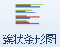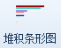

【簇状条形图】、【堆积条形图】生成簇状/堆积条形图

**操作方法：**编辑状态下，点击【簇状条形图】、【堆积条形图】弹出如图8.4所示对话框，设置相关参数即可完成，效果如图8.5所示。

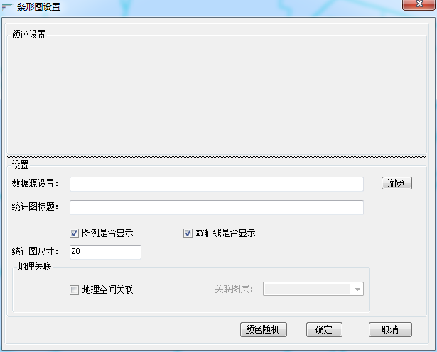

图 8.4条形图对话框

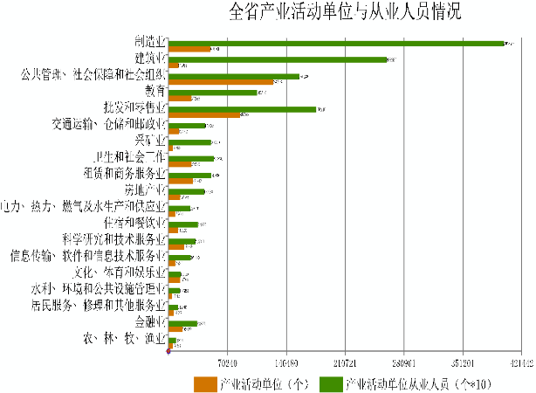

图 8.5条形图效果图

【参数设置】

（1）【**数据源设置**】：选择专题统计数据，支持Excel2007和Excel2003格式，选择数据源后，程序读取数据，并将数据类别自动对每一类数据初始化一种颜色。

数据格式如下：

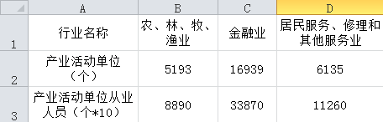

图 8.6数据格式

（2）【**统计图符号大小**】：在当前地图参考比例尺下图上大小

（3）【**统计图标题**】：统计图标题，程序自动将数据源的名称作为标题，用户根据需要自行修改。

### 柱状图

* 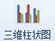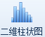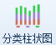

【三维柱状图】、【二维柱状图】、【分类柱状图】生成三维/二维/分类柱状图。

**操作方法：**编辑状态下，点击【三维柱状图】、【二维柱状图】、【分类柱状图】弹出如图8.7所示对话框，设置相关参数即可完成。

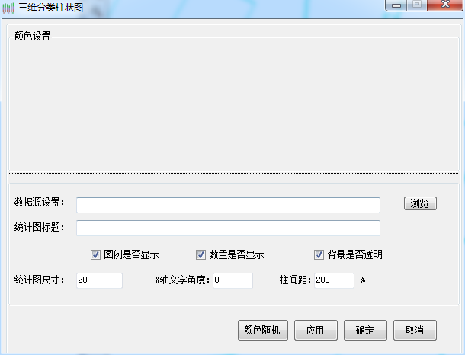

图 8.7柱状图对话框

【参数设置】

（1）【**数据源设置**】选择专题统计数据，支持Excel2007和Excel2003格式，选择数据源后，程序读取数据，并将数据类别自动对每一类数据初始化一种颜色。

数据格式如下：

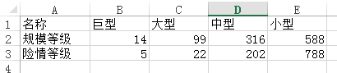

图 8.8数据格式

Excel第一列表示统计图的类别名称。

Excel第二列表示统计图的类别的数量。

（2）【**颜色设置**】每一个类别的颜色，双击后弹出颜色设置窗体。

（3）【**统计图标题**】 统计图标题，程序自动将数据源的名称作为标题，用户根据需要自行修改。

（4）【**统计图符号大小**】 在当前地图参考比例尺下图上大小

（5）【**Y轴刻度间距**】根据读取的数值，程序计算一个参考刻度，可自行修改。

（6）【**X轴文字角度**】X轴文字过长时，通过设置文字角度，斜放文字，调整布局。

（7） 【**地理关联**】Excel中第一行的地名与所选的地图图层Name字段关联后，专题统计图位置放在该要素上。

### 饼图

* 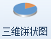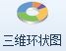

【三维饼状图】、【三维圆饼图】、【三维环状图】生成三维饼状/圆饼/环状图

**操作方法：**编辑状态下，点击【三维饼状图】、【三维圆饼图】、【三维环状图】弹出如图8.9所示对话框，设置相关参数即可完成。

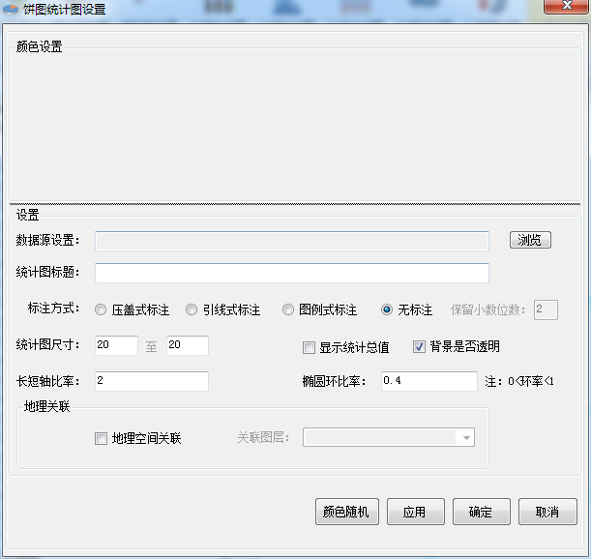

图 8.9饼图对话框

【参数设置】

（1）【**数据源设置**】选择专题统计数据，支持Excel2007和Excel2003格式，选择数据源后，程序读取数据，并将数据类别自动对每一类数据初始化一种颜色。

数据格式如下：

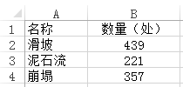

图 8.10数据格式

Excel第一列表示统计图的类别名称。

Excel第二列表示统计图的类别的数量。

**注：对应需要地理关联的统计数据，格式如下**

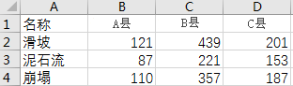

图 8.11需要地理关联的统计数据 的数据格式

Excel第一列表示统计图的类别名称。

Excel第二列表示统计图的类别的数量并且第一行表示关联的地名。

（2）【**颜色设置**】每一个类别的颜色，双击后弹出颜色设置窗体。

（3）【**专题图标题**】 三维饼图标题，程序自动将数据源的名称作为标题，用户根据需要自行修改。

（4）【**标注方式**】包括压盖式标注、引线式标注、图例式标注以及无标注四种方式，具体效果如图8.12所示。

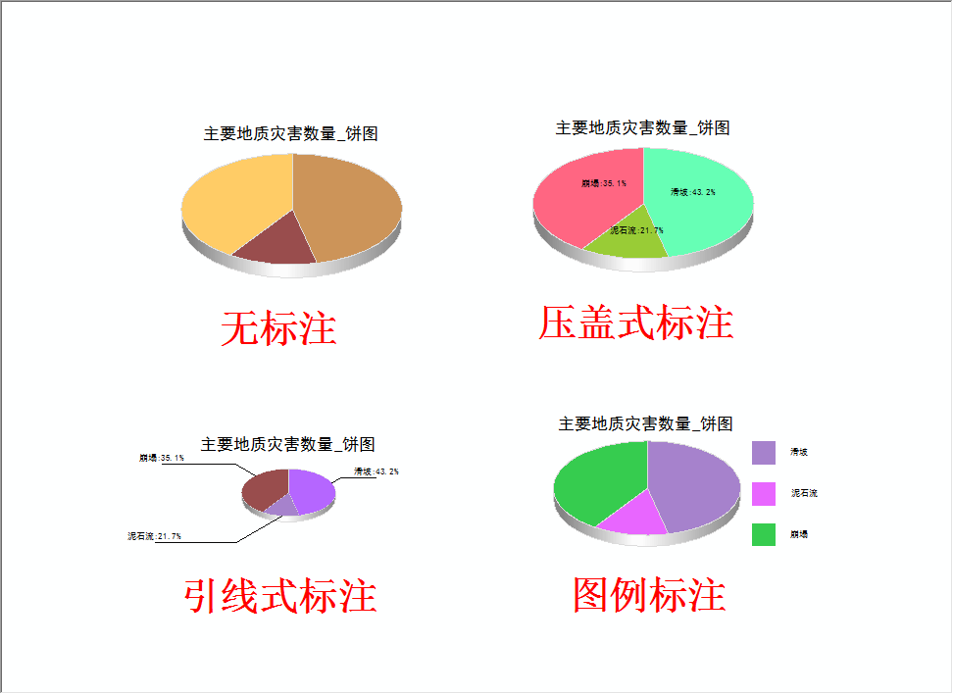

图 8.12数据生成效果

（5）【**统计图符号大小**】 在当前地图参考比例尺下图上大小

（6）【**长短轴比率**】椭圆的长轴与短轴比率。

（7）【**地理关联**】Excel中第一行的地名与所选的地图图层Name字段关联后，专题统计图位置放在该要素上。

### 折线图

* 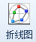

【折线图】生成折线图

**操作方法：**编辑状态下，点击【折线图】弹出如图8.13所示对话框，设置相关参数即可完成。

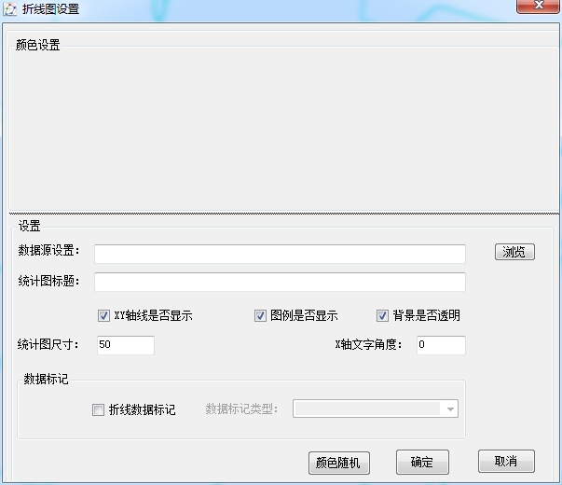

图 8.13折线图对话框

【参数设置】

（1）【**数据源设置**】：选择专题统计数据，支持Excel2007和Excel2003格式，选择数据源后，程序读取数据，并将数据类别自动对每一类数据初始化一种颜色。

数据格式如下：

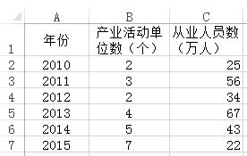

图 8.14数据格式

（2）【**统计图标题**】：统计图标题，程序自动将数据源的名称作为标题，用户根据需要自行修改。

### 专题图属性

* 

【专题图属性】参阅、修改、更新专题图表属性

**操作方法：**编辑状态下，点击【专题图属性】，拉框选中生成的饼图、柱状图。弹出属性修改窗体，根据用户需要设置专题图的颜色、尺寸、数据信息。单击【确定】后修改专题图。

### 专题图表编辑

* 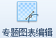

【专题图表编辑】更新、修改专题图表

**操作方法：**编辑状态下，点击【专题图表编辑】弹出制图表达编辑窗体，根据用户需要设置相应属性。

### 专题图表移动

* 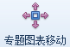

【专题图表移动】移动选中的专题图

**操作方法：**编辑状态下，点击【专题图表移动】，鼠标左键拉框选中生成的专题图表, 然后鼠标左键移动图表到合适的位置。

# 整饰输出

## 整饰

### 图名设置

* 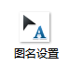

【图名设置】设置地图图名、生产单位和生产时间等信息。

**操作方法：**点击【图名设置】弹出如图9.1所示的对话框，可以点击左下角小窗口导入默认配置，如图所示。设置完成后，系统自动生成图名等相关内容并以注记形式存在LANNO图层中。

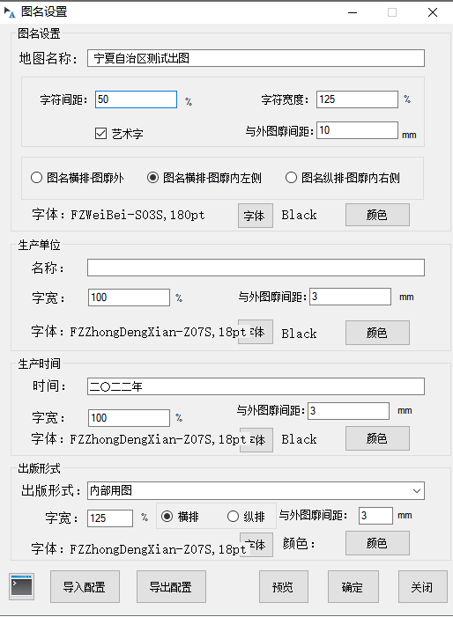

图 9.1图名设置对话框

**注：**更改图名方式有三种，一种为重新进行生成图名设置，其余两种方式参考第五章的注记要素属性更改方式。

### 图例（地图内容）

* 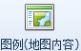

【图例（地图内容）】从当前地图视图创建系统根据当前地图视图的要素，将要素的制图表达符号绘制到图例中。

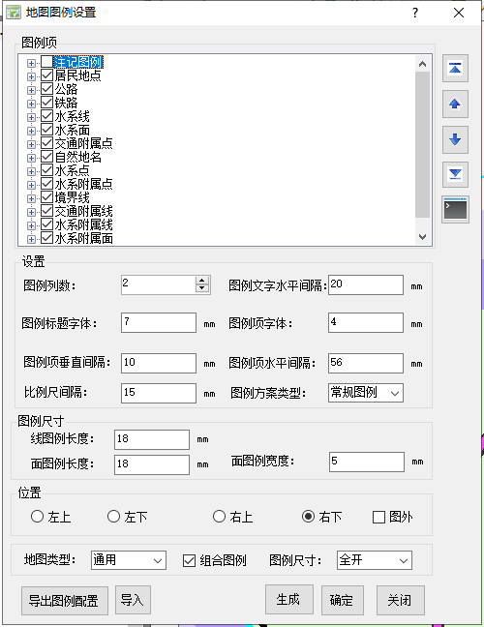

图 9.2地图图例设置对话框

【参数说明】

**（1）图例项：**用户可以根据需求设置需要显示的图例详细项，并可以通过右侧调整图例项的顺序。点击可以导入默认图例配置顺序，默认图例配置位置……Template\宁夏应急快速制图\整饰\图例专家库\LengendRule1.xml里面。

**（2）设置：**设置图例显示参数样式

**（3）位置：**设置图例显示位置

**（4）导出图例设置：**将当前的图例项目设置，图例参数设置保存到安装路径的配置文件LengendRule.xml中

### 指北针

* 

【指北针】设置指北针

**操作方法：**点击【指北针】，弹出如图9.3所示的指北针设置对话框。设置样式、尺寸，点击【确定】完成操作。指北针要素存储在LPOINT图层中。

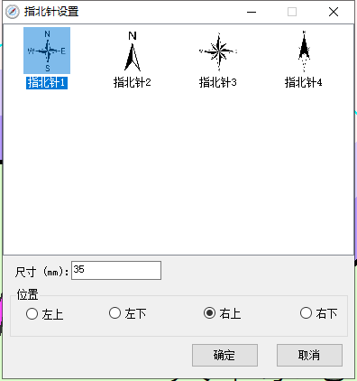

图 9.3指北针设置的对话框

### 比例尺

* 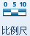

【比例尺】设置比例尺

**操作方法：**点击【比例尺】弹出如图9.4所示的比例尺设置对话框，设置样式，点击【确定】完成操作。比例尺要素存储在LPOINT图层中。

**注：**比例尺默认放置位置为左下角，但是当图上存在图例时，比例尺将自动生成在图例下方。

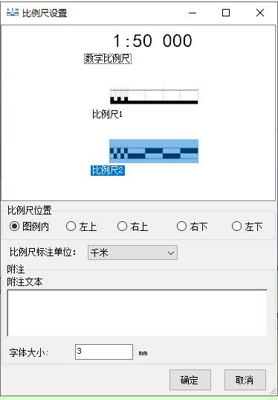

图 9.4比例尺设置对话框

### 格网线生成

* 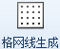

【格网线生成】工具基于内图廓位置生成格网线。系统提供经纬网、方里网、索引网三种方式创建格网。生成的格网线要素存储在GRID图层，格网注记要素存储在LAANO图层。

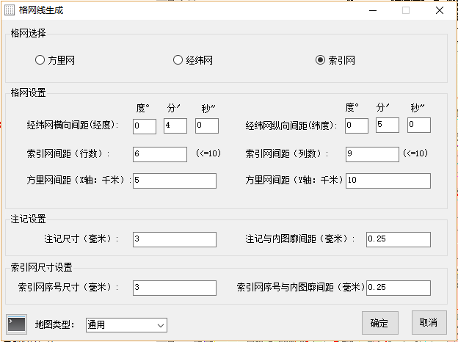

图 9.5格网线设置对话框

【参数说明】

**（1）格网设置**

* + - 经纬网：设置经度差与纬度差，用经纬线分割地图
    - 方里网：设置XY轴间距公里数，将地图分割为按公里数间隔的格网。
    - 索引网：设置列数和行数，将地图分割为用于索引的格网。

**（2）注记设置：**设置格网线水平注记和垂直注记与内图廓图上间距

### 花边生成

* 

【花边生成】工具用于在内外图廓间生成花边。若存在图廓线，不需要进行图廓线设置。若不存在图廓线，花边的生成需要存在页面要素为前提。

**注：**页面要素是存储在PAGE图层中的TYPE=“页面”的要素。

**操作方法：**点击【花边设置】，弹出如图9.6所示的花边设置对话框，选择花边符号和花边角符号，设置花边线宽度、花边与外图廓间距，点击【确定】，生成花边。

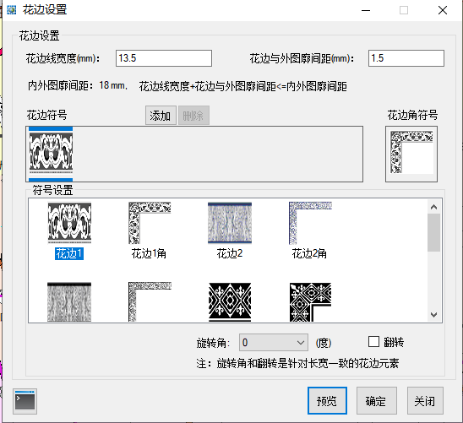

图 9.6花边设置对话框

### 添加附图

* 

【添加附图】工具实现将特定的附图添加至地图的功能。附图要素存储在LPOINT图层中。

**操作方法：**点击【添加附图】弹出如图9.7所示对话框，选择位置图方位与尺寸，设置模版文档和GDB数据，点击【确定】即可完成。

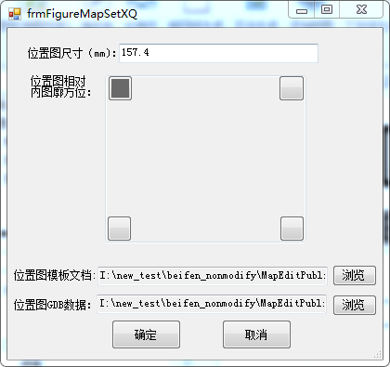

图 9.7附图设置对话框

【参数说明】

**（1）附图尺寸：**设置附图地图尺寸

**（2）附图位置：**设置附图相对于内图廓位置

### 丁字线生成

* 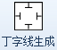

【丁字线生成】工具实现丁字线生成。丁字线要素存储在LLINE图层中。

**操作方法：**点击【丁字线生成】弹出如图9.8所示的裁切线对话框，设置裁切线与页面间距，点击【确定】即可生成丁字线。

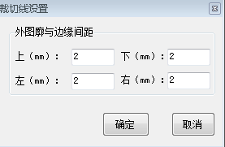

图 9.8丁字线设置对话框

### 生成角线

* 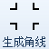

【生成角线】生成角线。生成角线要素存储在LLINE图层中。

**操作方法：**点击【生成角线】工具，弹出如图9.9所示的角线生成对话框，设置角线与外图廓、纸张边缘的距离。

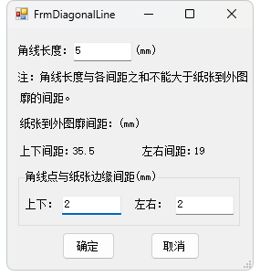

图 9.9角线设置对话框

### 整饰要素编辑

* 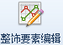

【整饰要素编辑】工具用于修改要素的制图表达规则属性。

**操作方法：**点击【整饰要素编辑】，鼠标拉框选择整饰要素，弹出如图9.10所示的对话框。编辑标记的大小、角度等，实现整饰要素的编辑。

**注：**整饰要素编辑作用对象包括指北针、图例、丁字线、附图等要素。这些要素都是存在点图层中，符号信息通过自由式制图表达方式绘制实现符号信息的展示。

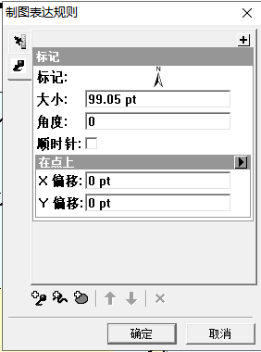

图 9.10制图表达规则编辑

### 整饰要素移动

* 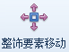

【整饰要素移动】工具实现诸如图例、指北针、比例尺、附图和花边等整饰要素的几何和制图符号的同步移动。

**操作方法：**点击【整饰要素移动】工具拉框选中目标要素（选中后为一个点要素），然后左键按住的点要素，移动，松开鼠标完成移动。

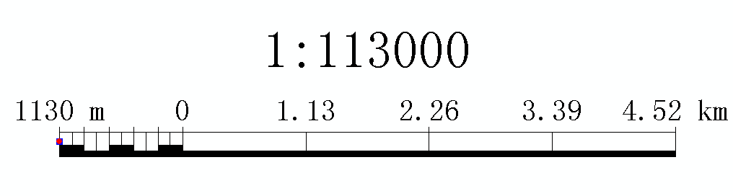

图 9.11整饰要素选中后效果图

### 图例位置调整

* 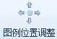

【图例位置调整】调整图例与图例框位置

该工具可以对生成的图例（包括图例项和图例注记）位置和图例框（可选）位置进行调整，可自主设计图例项的移动步长，下面四个上下左右的箭头即为四个方向，可对图例位置进行上下左右的移动。

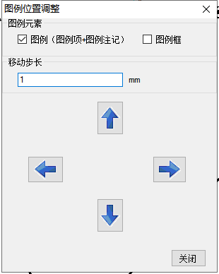

图 9.12图例位置调整对话框

## 图形元素

### 插入文本

* 

【插入文本】工具用于在地图上添加元素类文本。

**操作方法：**点击【插入文本】，点击鼠标左键确定文本放置位置，然后弹出文本设置窗口，设置文本内容、文本字体、文本位置、文本角度、字符间距、行间距等。点击“更改”按钮可以进一步编辑文本，设置文本字体、字体大小等更多设置。此属性设置窗口为ARCGIS自带窗口，若本机安装的ARCGIS是中文版，则本窗口为中文，若本机安装的ArcGIS是英文，则本窗口为英文。

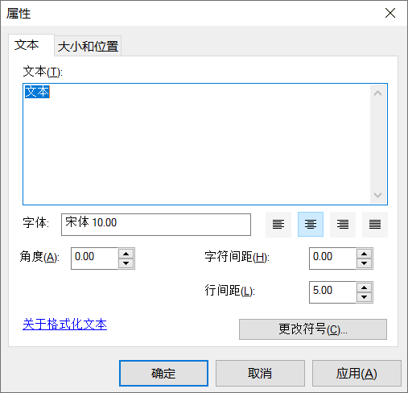

图 9.13文本属性配置窗口

### 插入图片

* 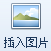

【插入图片】工具用于在地图上添加图片，该工具可用于添加已经做好的地图图例图片。

**操作方法：**点击【插入图片】选择需添加图片位置，即可将图片添加到图面中，图片也是以元素形式添加进来。

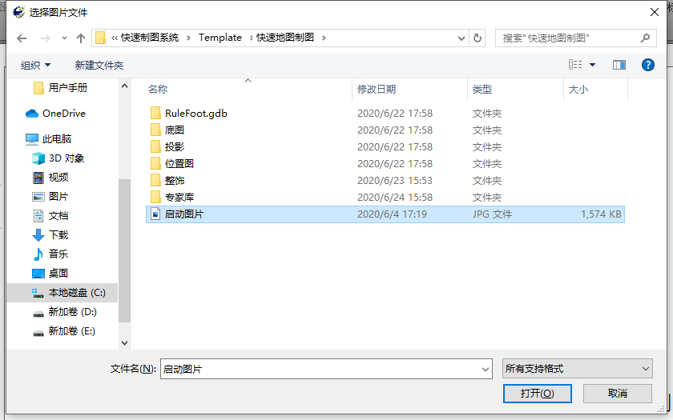

图 9.14插入图片选择窗口

### 图形属性

* 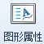

【图形属性】选择图形元素，可以对图形属性进行修改。

**操作方法：**选择图形（注记、图片、文本等），点击【图形属性】打开如图9.15对话框即可查阅、更改图形属性。

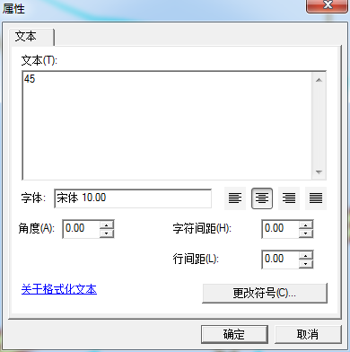

图 9.15图形属性对话框

## 输出

### 注记转曲

* 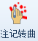

【注记转曲】工具，该工具是将矢量注记转存为图形。由于是输出地图时，有一些文字字体由于未安装或其他问题可能会出现一些乱码，这时，通过注记转曲对所有注记要素统一进行转换改；注记样式、对齐方式、文本背景将以图片的形式保留下来，从而解决乱码的问题，需注意的是注记转曲后，不能对注记再编辑和修改。在输出地图时需取消注记层的勾选，保留注记转曲线层的勾选，并调整盖层位置在注记层下。

**操作方法：**点击【注记转曲】即可

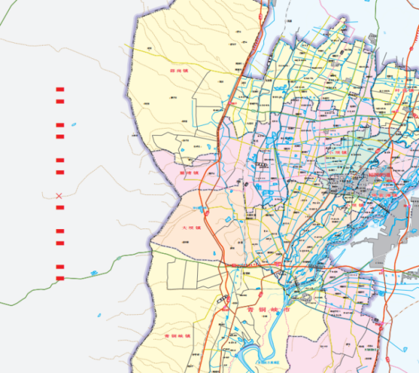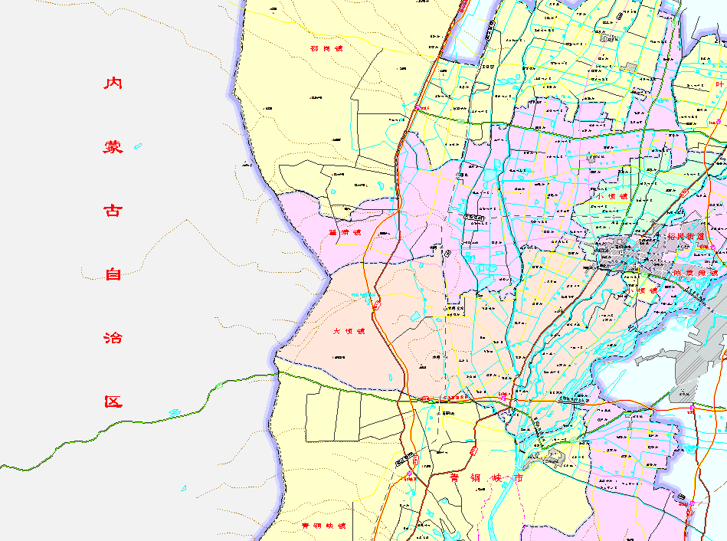

图 9.16注记转曲效果

### 输出地图

* 

【输出地图】通过设置输出地址、分辨率、纸张大小及颜色模式，在出版视图显示下输出地图。

**操作方法：**点击【输出地图】弹出如图9.17所示的对话框，设置相关参数即可将当前地图视图输出位pdf文件。

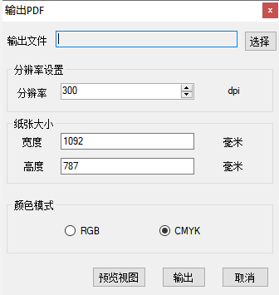

图 9.17输出PDF设置对话框

【参数说明】

**（1）输出文件：**选择输出文件所在地址

**（2）分辨率设置：**设置输出AI的分辨率

**（3）纸张大小：**设置纸张的宽度和高度

**（4）颜色模式：**选择RGB或CMYK颜色模式，默认为CMYK。

**（5）预览视图：**根据设置的参数，预览输出AI文件

### 分幅输出地图

* 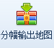

【分幅输出】激活条件是切换地图显示窗口为出版视图。该工具将当前地图视图通过设置如图所示的对话框相关参数，输出为多幅地图。输出文件名为选择的输出文件名加上图幅后缀，如1.1,1-2等。

**操作方法：**点击【分幅输出地图】弹出如图9.18所示对话框，根据需求设置即可，点击【预览视图】可预览输出，点击【输出】即可输出。

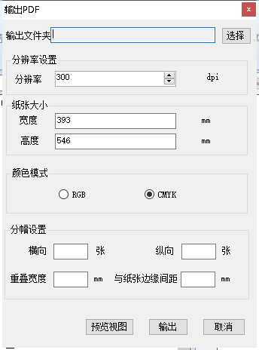

图 9.18输出PDF设置对话框

【参数说明】

**（1）输出文件：**选择输出文件所在地址

**（2）分辨率设置：**设置输出PDF的分辨率

**（3）纸张大小：**设置纸张的宽度和高度

**（4）横向纵向：**分别在横向和纵向上将大图分为几张

**（5）重叠宽度：**分幅的图片叠放时的重叠宽度

**（6）与纸张边缘距：**生成的裁切线位置与纸张边缘的距离